SISTEM PENDUKUNG KEPUTUSAN CALON PENERIMA PROGRAM INDONESIA PINTAR
SISTEM PENDUKUNG KEPUTUSAN CALON PENERIMA PROGRAM INDONESIA PINTAR (PIP) PADA SISWA SEKOLAH DASAR MENGGUNAKAN METODE
SIMPLE ADDITIVE WEIGHTING (SAW)
(PIP) PADA SISWA SEKOLAH DASAR MENGGUNAKAN METODE SIMPLE
ADDITIVE WEIGHTING (SAW)

(Studi Kasus : SD Negeri 15 Paguyaman)

Oleh
ARLIN ISMAIL
T3118172

SKRIPSI

Untuk Memenuhi Salah Satu Syarat Ujian
Guna Memperoleh Gelar Sarjana


PROGRAM SARJANA
TEKNIK INFORMATIKA
UNIVERSITAS ICHSAN GORONTALO
GORONTALO
2022

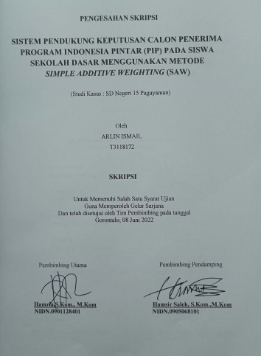

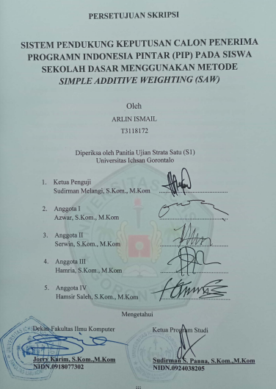

PERNYATAAN SKRIPSI

Dengan ini saya menyatakan bahwa:
- Karya tulis (skripsi) saya ini adalah asli dan belum pernah diajukan untuk mendapatkan gelar akademik (sarjana) baik di Universitas Ichsan Gorontalo maupun di Perguruan Tinggi Lainnya.
- Karya tulis (skripsi) saya ini adalah murni gagasan, rumusan dan penelitian saya sendiri, tanpa bantuan pihak lain, kecuali arahan dari Tim Pembimbing.
- Dalam karya tulis (skripsi) saya ini tidak terdapat karya atau pendapat yang telah dipublikasikan orang lain, kecuali secara tertulis dicantumkan sebagai acuan/sitasi dalam naskah dan dicantumkan pula dalam daftar pustaka.
- Pernyataan ini saya buat dengan sesungguhnya dan apabila dikemudian hari terdapat penyimpangan dan ketidakbenaran dalam pernyataan ini, maka saya bersedia menerima sanksi akademik berupa pencabutan gelar yang telah diperoleh karena karya tulis ini, serta sanksi lainnya sesuai dengan norma-norma yang berlaku di Universitas Ichsan Gorontalo.

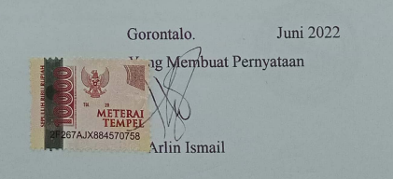
Gorontalo. Juni 2022
Yang Membuat Pernyataan

Arlin Ismail

ABSTRACT

ARLIN ISMAIL. T31118172. THE DECISION SUPPORT SYSTEM OF PROSPECTIVE RECIPIENTS OF THE SMART INDONESIA PROGRAM IN ELEMENTARY SCHOOL STUDENTS USING THE SIMPLE ADDITIVE WEIGHTING (SAW) METHOD

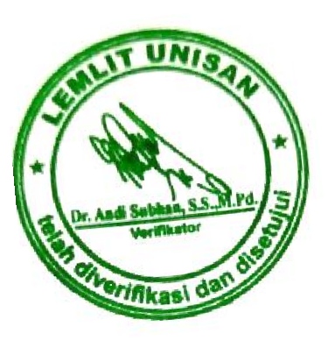
This study aims to 1) know the priority decision support system for prospective recipients of the Smart Indonesia Program by applying the Simple Additive Weighting (SAW) method, 2) find the results of the implementation of the priority decision support system of the Smart Indonesia Program for students at SD Negeri 15 Paguyaman. The SAW method is a Fuzzy Multiple Attribute Decision Making (FMADM) method. It solves a problem by weighting all the criteria and alternatives that produce an appropriate reference value. The Smart Indonesia Program is one of the government's programs that aims to ensure access to education services by providing tuition fee assistance for school-age children. The services are available for children from families with financial limitations. Due to a large number of registered students, the school needs a system that can help increase speed and accuracy in the selection process for prospective recipients of the Smart Indonesia Program Several criteria can be used to design a form of computerized assessment, namely Proposed in the Education Primary Data, Possessing a Social Security Card, and Poor/Vulnerable to Poor students. The results of this study can be seen from the application of the SAW method which can be engineered. It can assist the school in determining prospective students for the Smart Indonesia Program. It is proven by the tests carried out using the white box and base path methods which result in the value of V(G) = 5 CC.

Keywords: DSS, Smart Indonesia Program, Simple Additive Weighting (SAW) Method

ABSTRAK
ARLIN ISMAIL, T3118172, SISTEM PENDUKUNG KEPUTUSAN CALON PENERIMA PROGRAM INDONESIA PINTAR (PIP) PADA SISWA SEKOLAH DASAR MENGGUNAKAN METODE SIMPLE ADDITIVE WEIGHTING (SAW).

Penelitian ini bertujuan untuk 1) Mengetahui cara sistem pendukung keputusan prioritas calon penerima PIP dengan penerapan metode Simple Additive Weighting (SAW), 2) Mengetahui hasil implementasi Sistem Pendukung Keputusan Prioritas Calon Penerima Indonesia Pintar (PIP) kepada siswa SD Negeri 15 Paguyaman. Metode SAW merupakan metode Fuzzy Multiple Attribute Decision Making (FMADM) yang menyelesaikan suatu masalah dengan melakukan pembobotan semua kriteria dan alternatif yang menghasilkan suatu nilai acuan yang tepat. Program Indonesia Pintar (PIP) merupakan salah satu program pemerintah yang bertujuan untuk menjamin akses layanan pendidikan dengan memberikan biaya bantuan pendidikan bagi anak usia sekolah sehingga layanan ini tersedia bagi anak dari keluarga dengan keterbatasan finansial. Banyaknya jumlah siswa yang terdaftar sehingga pihak sekolah membutuhkan sebuah sistem yang dapat membantu meningkatkan kecepatan dan ketepatan dalam proses seleksi calon penerima PIP. Ada beberapa kriteria yang dapat digunakan untuk merancang suatu bentuk penilaian terkomputersasi yaitu, Di Usulkan Dalam Dapodik, Memiliki Kartu Jaminan Sosial, siswa miskin/rentan miskin. Hasil penelitian ini dapat dilihat dari implementasi metode SAW yang dapat direkayasa sehingga dapat membantu pihak Sekolah dalam penentuan siswa calon penerima Program Indonesia Pintar (PIP). Hal ini juga dibuktikan dengan pengujian yang dilakukan dengan metode white box dan basis path yang menghasilkan nilai V(G) = 5 CC.

Kata Kunci : Sistem Pendukung Keputusan, Program Indonesia Pintar (PIP), Metode Simple Additive Weighting (SAW).

KATA PENGANTAR

Alhamdulillah, penulis dapat menyelesaikan Skripsi ini dengan judul “SISTEM PENDUKUNG KEPUTUSAN CALON PENERIMA PROGRAM INDONESIA PINTAR (PIP) PADA SISWA SEKOLAH DASAR MENGGUNAKAN METODE SIMPLE ADDITIVE WEIGHTING (SAW)”, sebagai salah satu syarat Ujian Akhir guna memperoleh gelar Sarjana Komputer pada Program Studi Teknik Informatika Fakultas Ilmu Komputer Universitas Ichsan Gorontalo.
Penulis menyadari sepenuhnya bahwa skripsi ini tidak mungkin terwujud tanpa bantuan dan dorongan dari berbagai pihak, baik bantuan moril maupun materil. Untuk itu, dengan segala keikhlasan dan kerendahan hati, penulis mengucapkan banyak terima kasih dan penghargaan yang setinggi-tingginya kepada:
- Ibu Dr. Hj Djuriko Abdussamad, M.Si, selaku Ketua Yayasan Pengembangan Ilmu Pengetahuan dan Teknologi (YPIPT) Ichsan Gorontalo;
- Bapak Dr. Abdul Gaffar La Tjokke, M.Si, selaku Rektor Universitas Ichsan Gorontalo;
- Bapak Jorry Karim, M.Kom, selaku Dekan Fakultas Ilmu Komputer Universitas Ichsan Gorontalo;
- Bapak Sudirman Melangi, M. Kom, selaku Wakil Dekan I Bidang Akademik dan Kemahasiswaan Fakultas Ilmu Komputer Universitas Ichsan Gorontalo;
- Ibu Irma Surya Kumala, M.Kom, selaku Wakil Dekan II Bidang Administrasi Umum dan Keuangan Fakultas Ilmu Komputer Universitas Ichsan Gorontalo;
- Bapak Sudirman S. Panna, M.Kom, selaku Ketua Jurusan Teknik Informatika Fakultas Ilmu Komputer Universitas Ichsan Gorontalo;
- Ibu Hamria, M.Kom, selaku Pembimbing Utama;
- Bapak Hamsir Saleh, M.Kom, selaku Pembimbing Pendamping;
- Bapak dan Ibu Dosen Universitas Ichsan Gorontalo yang telah mendidik dan mengajarkan berbagai disiplin ilmu kepada penulis;
- Kedua Orang Tua saya yang tercinta, atas segala kasih sayang, jerih payah dan doa restunya dalam membesarkan dan mendidik penulis;
- Rekan-rekan seperjuangan yang telah banyak memberikan bantuan dan dukungan moril yang sangat besar kepada penulis;
- Kepada semua pihak yang ikut membantu dalam penyelesaian skripsi ini yang tak sempat penulis sebutkan satu-persatu
Semoga Allah SWT, melimpahkan balasan atas jasa-jasa mereka kepada kami. Penulis menyadari sepenuhnya bahwa apa yang telah dicapai in masih jauh dari kesempurnaan dan masih banyak terdapat kekurangan. Oleh karena itu, penulis sangat mengharapkan adanya kritik dan saran yang konstruktif. Akhirnya penulis berharap semoga hasil yang telah dicapai ini dapat bermanfaat bagi kita semua, Aamiin.
Gorontalo, ..................... 2022

Penulis

DAFTAR ISI

HALAMAN JUDUL i
PENGESAHAN SKRIPSI ii
PERSETUJUAN SKRIPSI iii
PERNYATAAN SKRIPSI iv
ABSTRACT v
ABSTRAK vi
KATA PENGANTAR vii
DAFTAR ISI ix
DAFTAR GAMBAR xiii
DAFTAR TABEL xiv
BAB I PENDAHULUAN 1
1.1 Latar Belakang 1
1.2 Identifikasi Masalah 2
1.3 Rumusan Masalah 3
1.4 Tujuan Penelitian 3
1.5 Manfaat Penelitian 3
1.5.1 Manfaat Teoritis 3
1.5.2 Manfaat Praktis 3
BAB II LANDASAN TEORI 4
2.1 Tinjauan Studi 4
2.2 Tinjauan Pustaka 4
2.2.1 Sistem Pendukung Keputusan 4
2.2.2 Konsep Sistem Pendukug Keputusan 6
2.2.3 Pengertian Sistem Pendukung Keputusan 6
2.2.4 Tujuan Sistem Pendukung Keputusan 6
2.2.5 Karakteristik dan Kemampuan Sistem Pendukung Keputusan 7
2.2.6 Keuntungan dari Penggunaan Sistem Pendukung Keputusan 8
2.2.7 Komponen sistem pendukung keputusan 8
2.3 Metode Simple Additive Weighting (SAW) 9
2.4 SPK Pemberian PIP 10
2.4.1 Contoh Kasus 11
2.4.2 Menentukan Data Kriteria dan Subkriteria Penerima PIP 15
2.5 Siklus Pengembangan Sistem 16
2.5.1 Analisis Sistem 16
2.5.2 Desain Input 17
2.5.3 Desain Output 17
2.5.4 Desain Database 18
2.5.5 Desain Teknologi 18
2.5.6 Desain Model 19
2.6 Perangkat Lunak Pendukung 19
2.6.1 Pemrograman PHP 19
2.6.2 MySQL Server 19
2.7 Pengujian Sistem 20
2.7.1 White Box 20
2.7.2 Black Box 23
2.8 Kerangka Pikir 25
BAB III METODE PENELITIAN 26
3.1 Jenis, Metode, subjek, Objek, Waktu dan Lokasi Penelitian 26
3.2 Pengunpulan Data 26
3.3 Pengembangan Sistem 27
3.3.1 Sistem yang Diusulkan 27
3.3.2 Analisis Sistem 28
3.3.3 Desain Sistem 28
3.3.4 Konstruksi Sistem 29
3.3.5 Pengujian Sistem 29
BAB IV HASIL PENELITIAN 31
4.1 Hasil Pengumpulan Data 31
4.1.1 Gambaran Singkat Lokasi Penelitian 31
4.1.2 Data Siswa Calon Penerima Program Indonesia Pintar (PIP) 31
4.2 Hasil Pemodelan Metode Simple Additive Weighting (SAW) 35
4.2.1 Menentukan Kriteria, Bobot, dan Alternatif 35
4.2.2 Perhitungan dengan menggunakan Metode SAW 37
4.3 Hasil Desain Sistem 39
4.3.1 Diagram Konteks 39
4.3.2 Diagram Berjenjang 39
4.3.3 Diagram Arus Data 40
4.3.4 Kamus Data 42
4.3.5 Desain Input SecaraUmum 45
4.3.6 Desain Sistem Secara Terinci 46
4.3.7 Desain Relasi Tabel 47
4.4 Hasil Pengujian Sistem 48
4.4.1 Pengujian White Box 48
4.4.2 Pengujian Black Box 50
BAB V PEMBAHASAN 49
5.1 Pembahasan Model 49
5.2 Pembahasan Sistem 49
5.2.1 Deskripsi Kebutuhan Hardware/Software 49
5.2.2 Langkah-Langkah Menjalankan Sistem 50
BAB VI PENUTUP 57
6.1 Kesimpulan 57
6.2 Saran 57
DAFTAR PUSTAKA 58

DAFTAR GAMBAR
Gambar 2.1 Komponen SPK (Sumber : www.kajianpustaka.com) 8
Gambar 2.2 Siklus Hidup Pengembangan Sistem (Waterfall) 16
Gambar 2.3 Contoh Bagan Alir 21
Gambar 2.4 Contoh Grafik Alir 22
Gambar 2.5 Kerangka pikir 25
Gambar 3.1 Sistem yang diusulkan 27
Gambar 4.1 Diagram Konteks 39
Gambar 4.2 Diagram Berjenjang 40
Gambar 4.3 DAD Level 0 40
Gambar 4.4 DAD Level 1 Proses 1 41
Gambar 4.5 DAD Level 1 Proses 2 42
Gambar 4.6 DAD Level 1 Proses 3 42
Gambar 4.7 Desain Input Data Pengguna 46
Gambar 4.8 Desain Input Data Kriteria 46
Gambar 4.9 Desain Input Data Sub kriteria 46
Gambar 4.10 Desain Input Data Alternatif 47
Gambar 4.11 RelasiTabel 47
Gambar 4.12 Flowchart Form Alternatif 48
Gambar 4.13 Flowgraph Form Alternatif 49
Gambar 5.1 Tampilan Form Login Admin 50
Gambar 5.2 Tampilan Home Admin 51
Gambar 5.3 Tampilan Halaman View Data Kriteria Penilaian 52
Gambar 5.4 Tampilan Form Tambah Data Kriteria 52
Gambar 5.5 Tampilan Halaman View Data Sub Kriteria 53
Gambar 5.6 Tampilan Halaman View Data Alternatif 53
Gambar 5.7 Tampilan Form Tambah Data Alternatif 54
Gambar 5.8 Tampilan Halaman View Penilaian 55
Gambar 5.9 Tampilan Halaman Data Hasil Analisa 56

DAFTAR TABEL
Tabel 2.1 Pembobotan Tiap Kriteria 12
Tabel 2.2 Matriks Pembobotan Tiap Kriteria 13
Tabel 2.3 Faktor Ternormalisasi 14
Tabel 2.4 Data Kriteria dan Subkriteria Calon Penerima PIP 15
Tabel 4.1 Data siswa Calon Penerima PIP 32
Tabel 4.2 Kriteria dan Bobot Penilaian 35
Tabel 4.3 Subkriteria dan Nilai 36
Tabel 4.4 Tabel Bobot 36
Tabel 4.5 Data Alternatif 37
Tabel 4.6 Nilai Alternatif Setiap Kriteria 37
Tabel 4.7 Hasil Perangkingan 38
Tabel 4.8 Kamus Data Alaternatif 43
Tabel 4.9 Kamus Data Sub Kriteria 43
Tabel 4.10 Kamus Data Analisa 44
Tabel 4.11 Kamus Data Kriteria 44
Tabel 4.12 Kamus Data admin 45
Tabel 4.13 Desain Input SecaraUmum 45
Tabel 4.14 Tabel Basis Path Form Alternatif 50
Tabel 4.15 Tabel Pengujian Black Box 50

BAB I

PENDAHULUAN

Latar Belakang
Program Indonesia Pintar (PIP) merupakan salah satu program nasional yang masuk dalam RPJMN 2015-2019 sebagai bentuk implementasi dari Nawacita ke-5 untuk meningkatkan kualitas hidup masyarakat Indonesia. Program Indonesia Pintar diharapkan dapat meningkatkan akses layanan pendidikan bagi anak usia 6 hingga 21 tahun untuk mendapatkan layanan pendidikan sampai selesai pendidikan menengah dan mencegah siswa putus sekolah. Secara keseluruhan program ini berupaya untuk meningkatkan partisipasi pendidikan dasar dan menengah, serta meningkatkan keberlanjutan pendidikan yang ditandai dengan penurunan angka putus sekolah dan melanjutkan pendidikan, serta mempersempit kesenjangan partisipasi pendidikan antar kelompok masyarakat, khusunya kelompok masyarakat kaya dan yang kurang beruntung atau miskin.
Program Indonesia Pintar (PIP) yang dilaksanakan melalui Perpres No. 7 Tahun 2014, bertujuan untuk menjamin akses layanan pendidikan dengan memberikan biaya bantuan pendidikan bagi anak usia sekolah sehingga layanan ini tersedia bagi anak dari keluarga dengan keterbatasan finansial (6-12 Tahun).
Oleh karena itu adanya kebijakan Program Indonesia Pintar yang dimulai sejak tahun 2014 sampai sekarang, diharapkan dapat memperluas akses dan kesempatan belajar dari pemerintah yang diberikan kepada peserta didik dan mahasiswa yang berasal dari keluarga miskin atau rentan miskin untuk membiayai pendidikan. Sesuai dengan isi Permendikbud Nomor 10 Tahun 2020 Tentang Program Indonesia Pintar [1].
Di Kecamatan Paguyaman terdapat 30 sekolah dasar yang pernah mendapatkan PIP salah satunya SD Negeri 15 Paguyaman. Berdasarkan Data Tahun 2018 sampai dengan Tahun 2020 SD Negeri 15 Paguyaman telah menyalurkan sebanyak Rp 9000.000 Nominal Rp 225.000 dan Rp 92.475.000 Nominal Rp 450.000. Penyaluran dana PIP ini ditujukan kepada siswa yang telah memiliki SK Pemberian dari Kemdikbud.
Berdasarkan Data Pokok Peserta Didik (DAPODIK) terdapat 105 Siswa yang terdaftar di SD Negeri 15 Paguyaman. Dengan banyaknya jumlah siswa yang terdaftar diharapkan adanya suatu system yang dapat membantu pihak sekolah untuk dapat meningkatkan kecepatan dan ketepatan dalam proses seleksi calon penerima PIP. Dengan dibangunnya sistem penunjang keputusan untuk menentukan penerima PIP diharapkan mampu menganalisa faktor-faktor yang mempengaruhi pemberian PIP kepada siswa sehingga dapat mendukung pengambilan keputusan secara cepat dan lebih objektif.
Adapun kriteria penilaian yang dapat digunakan untuk merancang suatu bentuk penilaian terkomputersasi yaitu, Di Usulkan Dalam Dapodik, Memiliki Kartu Jaminan Sosial, siswa miskin/rentan miskin [2].
Sistem yang digunakan merupakan sistem terkomputerisasi dengan menerapkan metode Simple Addtive weighting (SAW) dengan menggunakan bahasa pemrograman PHP dan menggunakan basis data mysql. Maka dengan adanya sistem terkomputerisasi, diharapkan proses pengambilan keputusan akan lebih mudah sesuai rekomendasi sistem penilaian yang telah ditentukan. Maka dengan ini diusulkan sistem pendukung keputusan prioritas calon penerima program Indonesia pintar pada siswa sekolah dasar.

Identifikasi Masalah
Berdasarkan uraian latar belakang masalah yang telah dijelaskan sebelumnya yaitu:
- Dibutuhkan Sistem Pendukung Keputusan dengan Metode (SAW) untuk membantu dalam pengambilan keputusan prioritas calon penerima program Indonesia pintar pada siswa sekolah dasar.
- Penggunaan sistem komputerisasi dapat meningkatkan kecepatan dan keobyektifan dalam penilaian penerima program Indonesia pintar.

Rumusan Masalah
- Bagaimana cara suatu sistem pendukung keputusan calon penerima PIP yang terkomputerisasi dengan penerapan metode simple additive weighting pada SD Negeri 15 Paguyaman?
- Bagaimana hasil implementasi sistem pendukung keputusan prioritas calon penerima PIP pada SD Negeri 15 Paguyaman?

Tujuan Penelitian
Adapun tujuan dari penelitian ini adalah:
- Untuk mengetahui cara sistem pendukung keputusan prioritas calon penerima PIP dengan penerapan metode Simple Additive Weighting (SAW) pada SD Negeri 15 Paguyaman.
- Untuk mengetahui hasil implementasi Sistem Pendukung Keputusan Prioritas Calon Penerima Indonesia Pintar (PIP) kepada siswa SD Negeri 15 Paguyaman.

Manfaat Penelitian

Manfaat Teoritis
Hasil penelitian ini diharapkan mampu memberikan masukan bagi perkembangan ilmu pengetahuan dan teknologi, khususnya ilmu komputer, berupa manfaat dalam pengembangan Sistem Pendukung Keputusan.

Manfaat Praktis
Sumbangan pemikiran, karya, bahan pertimbangan, atau solusi bagi semua elemen ataupun unsur-usur yang terlibat dalam pembuatan Sistem Pendukung Keputusan Prioritas Calon Penerima Program Indonesia Pintar yang dapat dijadika acuan dalam memberikan arah yang tepat dalam menentuka Prioritas Calon Penerima Program Indonesia Pintar khususnya di SD Negeri 15 Paguyaman.

BAB II

LANDASAN TEORI

Tinjauan Studi
Adapun beberapa penelitian yang telah dilakukan sebelumnya sebagai berikut:
- Penelitian yang dilakukan oleh Melisa Elistrik dkk, Tahun 2014 dengan Judul “Penerapan Metode Saw Dalam Sistem Pendukung Keputusan Pemilihan Jurusan Pada Sekolah Menengah Atas Negeri 8 Seluma”. Dari hasil dan penelitian dapat disimpulkan bahwa dengan menggunakan komputerisasi, sistem pendukung keputusan ini bisa dimanfaatkan sebagai salah satu pertimbangan dalam pengambilan suatu keputusan oleh pihak sekolah dalam mengambil keputusan jurusan siswa [3].
- Aning Setiya Rini dkk, Tahun 2014 melakukan penelitian menggunakan metode SAW dengan judul Penelitian “Sistem Pendukung Keputusan Seleksi Penerimaan Beras Untuk Keluarga Miskin Dengan Metode Simple Additive Weighting”. Dari penelitian yang dilakukan dihasilkan sebuah perangkat lunak sistem pendukung keputusan seleksi penerimaan raskin menggunakan metode Simple Additive Weghting dengan kemampuan dapat membantu menyeleksi warga berdasarkan kriteria-kriteria kondisi rumah, pekerjaan, penghasilan, jumlah tanggungan, asset pribadi. Informasi yang dihasilkan adalah warga layak dan tidak layak menerima beras. Hasil uji coba menunjukkan bahwa aplikasi ini layak dan dapat digunakan [4].

Tinjauan Pustaka

Sistem Pendukung Keputusan
Menurut Sutabri sistem adalah suatu kumpulan atau himpunan dari suatu unsur, komponen, atau variabel yang terorganisasi, saling berinteraksi, saling bergantung dan terintegritas.
Menurut Sutarman sistem adalah kumpulan dari elemen-elemen yang saling berhubungan dan berinteraksi dalam suatu kesatuan untuk melakukan proses pencapaian suatu tujuan utama.
Menurut Fatansyah sistem adalah suatu tatanan (integrasi) yang terdiri dari banyak komponen fungsional dengan unit dan tugas fungsional khusus yang saling berhubungan dan secara kolektif mbertujuan untuk menyelesaikan suatu proses tertentu.
Dari uraian di atas penulis dapat menganggap suatu sistem sebagai sekumpulan elemen, kumpulan dari suatu unsur, elemen fungsional yang saling terkait dan berinteraksi untuk mencapai tujuan yang diinginkan [5].
Sistem dapat dikelompokkan menjadi beberapa jenis yaitu:
- Sistem abstrak dan Sistem Fisik
- Sistem abstrak adalah sistem yang berisi ide atau konsep-konsep.
- Sistem fisik adalah sistem yang terlihat secara fisik
- Sistem Deterministik dan Probabilistik
- Sistem deterministik adalah sistem yang operasinya dapat diprediksi secara akurat.
- Sistem probabilistik adalah sistem yang tidak dapat diprediksi atau dapat diprediksi dengan pasti karena mengandung unsur-unsur Probabililistik.
- Sistem tertutup dan terbuka
- Sistem tertutup adalah sistem yang mandiri dan tidak terpengaruh oleh lingkungan, yaitu sistem yang tidak bertukar materi, informasi atau energi dengan lingkungan.
- Sistem terbuka adalah sistem yang terhubung dan dipengaruhi oleh lingkungan. Biasanya, sistem menerima input yang diketahui, acak atau terganggu.
- Sistem alami dan buatan manusia
- Sistem alami adalah sistem yang terjadi secara alami tanpa bantuan manusia.
- Sistem buatan manusia adalah sistem yang dibuat oleh manusia.
- Sistem sederhana dan kompleks
- Sistem sederhana adalah sistem yang mudah atau sistem yang tidak terlalu sulit.
- Sistem kompleks adalah sistem yang sulit, seperti sistem otak manusia, sistem komputer, sistem keseimbangan nutrisi yang diperlukan dalam tanah dll. Tergantung pada implementasinya, sistem informasi dapat diklasifikasikan sebagai sistem yang kompleks atau sistem yang sederhana [6].

Konsep Sistem Pendukug Keputusan
Konsep SPK pertama kali diusulkan oleh Scott-Marton pada tahun 1971. Scott-Marton mendefinisikan asal-usul Sistem Pendukung Keputusan sebagai sistem interaktif berbasis komputer menggunakan data dan model untuk membantu pengambil keputusan memecahkan masalah yang tidak terstruktur.
SPK dibuat sebagai tindakan atas ketidakpuasan denganSistem Pemrosesan Transaksi (Transaction Processing System) dan Sistem Informasi manajemen (Management Information System). Seperti kita ketahui bersama, TPS lebih mengarah pada pencatatan dan pengendalian aktivitas berulang dan terdefinisi dengan baik, sedangkan MIS lebih mengarah pada penyedia laporan yang tidak dapat diubah untuk. SPK lebih cenderung mendukung manajemen dalam melakukan pekerjaan logis dalam standar yang kurang sistematis dan kurang jelas. SPK tidak diarahkan untuk mengotomatisasi pengambilan keputusan, tetapi menyediakan alat interaktif yang memungkinkan pengambil keputusan untuk melakukan berbagai analisis menggunakan model yang tersedia.

Pengertian Sistem Pendukung Keputusan
Sistem pendukung keputusan adalah sistem informasi berbasis komputer yang menyediakan manajer dan pelaku bisnis lainnyadengan informasi dukungan interaktif dalam proses pengambilan keputusan.
Sistem pendukung keputusan adalah sistem informasi interaktif yang menyediakan informasi, pemodelan, dan perubahan data untuk membantu membuat keputusan dalam situasi semi-terstruktur dan tidak terstruktur di mana tidak ada yang tahu persis bagaimana keputusan harus dibuat.

Tujuan Sistem Pendukung Keputusan
- Membantu pengambil keputusan dalam membuat keputusan yang mengatasi masalah semi-terstruktur.
- Mendukung penilaian pembuat keputusan bukan menggantikan keputusan pembuat.
- Meningkatkan efektivitas pengambil keputusan, bukan akurasi.

Karakteristik dan Kemampuan Sistem Pendukung Keputusan
- SPK mendukung pengambil keputusan dengan menyatukan penilaian manusia dan informasi terkomputerisasi, terutaman dalam situasi semi-terstruktur dan tidak terstruktur. Misalnya, masalah yang tidak dapat diselesaikan dengan sistem terkomputerisasi lain atau motode atau alat komunikasi standar.
- Dukungan disediakan untuk individu sebaik tim. Masalah yang kurang terstruktur sering membutuhkan keikutsertaan beberapa individu dari depertemen-depertemen yang berada ditingkat organisasional atau bahkan dari organisasi yang berbeda.
- SPK mendukung semua tahap dalam proses pengambilan keputusan, yaitu tahap intelligence, design, choice, dan implementasi.
- SPK diadaptasi setiap pengambilan keputusan harus bersifat proaktif mampu dengan cepat menghadapi kondisi yang berubah. SPK fleksibel, sehingga pengguna dapat menambah, atau menghapus, menggabungkan perubahan, atau mengatur kembali elemen dasar.
- Sistem Pendukung Keputusan harus mudah digunakan, dengan kemampuan grafis yang kuat dan mesin antarmuka yang meningkatkan efisiensi.
- Sistem Pendukung Keputusan berusaha meningkatkan efektivitas keakuratan, kecepatan dan kualitas Pengambilan keputusan
- Pengambil keputusan harus melalui seluruh proses pengambilan keputusan ketika memecahkan masalah. Suatu Sistem Pendukung Keputusan secara khusus dirancang untuk mendukung daripada menggantikan pembuat keputusan.
- Pengguna akhir harus mampu membangun dan memodifikasi sistem sediri atau dengan bantuan dari ahli sistem informasi.
- Sistem Pendukung Keputusan biasanya memeriksa situasi yang akan digunakan untuk membuat keputusan dengan menggunakan model yang penggunanya akan memfasilitasi penelitian melalui berbagai strategi dan konfigurasi.

Keuntungan dari Penggunaan Sistem Pendukung Keputusan
- Menambah kemampuan pengambilan keputusan untuk memproses informasi dan pengetahuan.
- Menambah kemampuan pengambilan keputusan untuk menangani masalah yang rumit, memakan waktu, berskala besar.
- Mepersingkat waktu pengambilan keputusan.
- Mendorong perluasan dan penemuan komponen pengambilan keputusan.
- Menjelaskan pendekatan baru untuk mengatasi ruang lingkup masalah atau konteks keputusan.
- Menciptakan fakta baru untuk mendukung keputusan atau memperkuat asumsi yang ada. [7].

Komponen sistem pendukung keputusan
Sebuah sistem pendukung keputusan terdiri dari 3 komponen utama atau subsistem yaitu :
- Subsistem manajemen data (database).
- Subsistem manajemen model (modelbase).
- Subsistem manajemen pengelolaan dialog (antarmuka pengguna).
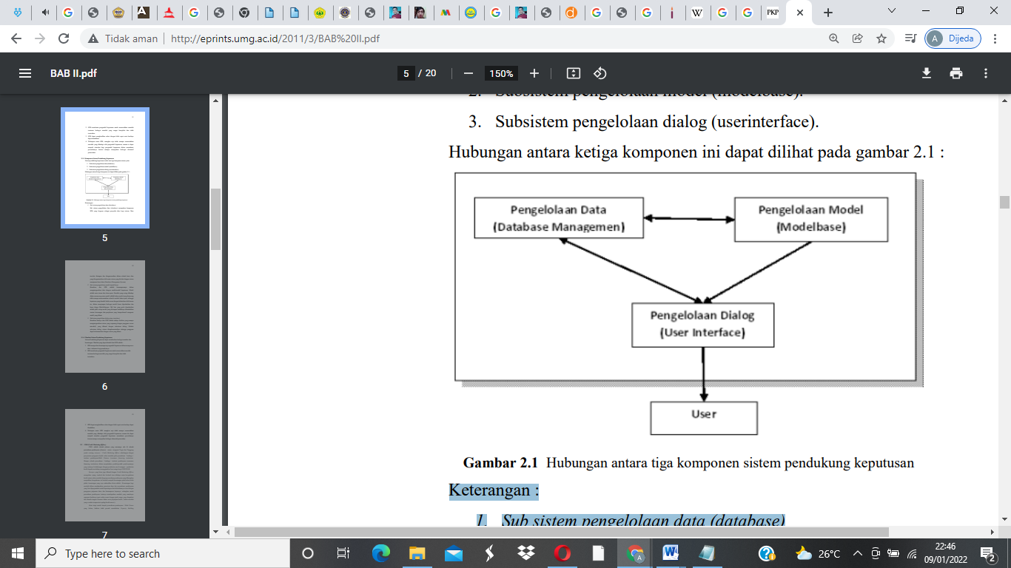

Gambar 2.1 Komponen SPK (Sumber : www.kajianpustaka.com)
Ket :
- Subsistem pengelola data (database) merupakan bagian Sistem Pendukung Keputusan yang dapat digunakan sebagai penyedia data sistem. Data tersebut disimpan dan disusun dalam sebuah database yang disusun oleh suatu sistem yang disebut dengan sistem manajemen database.
- Sistem Manajemen submodel (Model Repository) SPK memiliki keunikan dalam kemampuannya untuk mengintegrasikan data dengan model keputusan. Masalah yang sering dihadapi dalam pembuatan model adalah model yang dibuat tidak menggambarkan semua variabel alam yang sebenarnya, sehingga keputusan yang diambil tidak memenuhi kebutuhan sehingga dalam menyimpan berbagai model harus diperhatikan dan harus dipertahankan fleksibilitasnya. Hal lain yang perlu diperhatikan adalah pada setiap model yang disimpan harus menambahkan detail dan deskripsi lengkap dari model yang dibuat.
- Subsistem pengelolaan dialog (user interface) Kelebihan lain dari SPK adalah adanya alat yang mampu mengintegrasikan sistem yang terpasang dengan pengguna secara interaktif, yang dikenal dengan subsistem dialog. Melalui subsistem dialog, sistem diterapkan sehingga pengguna dapat berkomunikasi dengan sistem yang dibuat [8].

Metode Simple Additive Weighting (SAW)
Kata lain dari metode SAW adalah metode penjumlahan berbobot. Konsep dasar metode SAW adalah mencari jumlah terbobot dari peringkat kinerja setiap alternatif di semua atribut. Metode SAW membutuhkan proses normalisasi matriks keputusan (X) ke skala yang proporsional terhadap semua opsi peringkat yang tersedia. Kelebihan metode SAW adalah dapat menentuka nilai bobot setiap atribut, kemudian dilanjutkan dengan proses perengkingan yang akan menyeleksi alternatif terbaik dari sejumlah alternatif dan penilaian akan lebih tepat karena didasarkan padda nilai kriteria dan bobot preferensi yang sudah ditentukan [9].
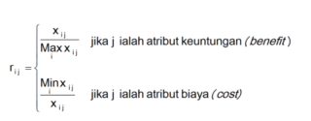

Ket
- rij = nilai peringkat kinerja yang dinormalisasi
- xij = nilai atribut yang dimiliki setiap kriteria
- Max xij = nilai maksimum untuk setiap kriteria ᵢ
- Min xij = nilai minimum untuk setiap kriteria ᵢ
- benefit = jika nilai terbesar adalah yang terbaik
- cost = jika nilai minimum adalah yang terbaik di mana rij adalah peringkat kinerja
- Normalisasi menggunakan penggantian Ai dari atribut Cj; i=1,2,…,m dan j=1,2,…,n.
Nilai preferensi untuk setiap alternatif (Vi) adalah sebagai berikut:
Vi =$\sum_{j=1}^{n}{W_{j }}r_{ij}$
Keterangan :
- Vi = rangking untuk setiap alternatif
- wj = nilai bobot dari setiap kriteria
- rij = nilai rating kinerja ternormalisasi
Nilai Vi yang lebih besar mengindikasikan bahwa pilihan Ai lebih terpilih [10].

SPK Pemberian PIP
Pendidikan adalah faktor penting dalam mendorong pembangunan nasional, sehingga pemerintah telah merumuskan kebijakan wajib belajar sembilan tahun. Namun keterputukan ekonomi di masyarakat sering kali menjadi kendala bagi mereka, sehingga mereka lebih memilih bekerja sebelum menyelesaikan pendidikan dasar sembilan tahun. Untuk itu pemerintah telah membuat program bantuan pendidikan (Program Indonesia Pintar) bagi masyarakat miskin.

Tujuan dari Program Indonesia Pintar

Secara garis besar, tujuan dari program indonesia pintar (PIP) yaitu untuk memberikan bantuan kepada siswa agar dapat menyelesaikan pendidikan. Adapun tujuan PIP sebagai berikut.
- Bersikap terbuka dan membuat PIP dapat diakses oleh semua lapisan masyarakat.
- Pendanaan yang diberikan sesuai dengan kebutuhan yang teridentifikasi sehingga manfaat dapat diberikan sesuai dengan tujuan.
- Kegiatan dapat dilakukan sesuai dengan prioritas nasional.
- Penggunaan dana dapat mencapai tujuan yang telah ditetapkan dalam waktu yang cepat dan bertanggung jawab.

Besaran Biaya yang Diberikan untuk Peserta Didik

Bantuan PIP diberikan kepada peserta didik sesuai dengan jenjang pendidikan yang ditempuh. Di bawah ini adalah jumlah bantuan yang diberikan kepada siswa.
- Siswa SD/MI / Rp 450.000 per tahun.
- Siswa SMP/MTS / Rp 750.000 per tahun.
- Siswa SMA/SMK / MA Rp 1.000.000 per tahun.
Dana yang disisihkan itu untuk keperluan yang berhubungan dengan pendidikan. Jadi, tidak hanya biaya pendidikan tapi uang jajan atau pembelian perlengkapan belajar. [11].

Contoh Kasus
Perusahaan akan melakukan rekrutmen kerja terhadap 5 calon pekerja untuk posisi operator mesin. Posisi yang saat ini luang hanya ada 2 posisi. Nah dengan metode SAW kita diharuskan menentukan calon pekerja tersebut.
Kriteria benefit-nya adalah:
- Pengalaman kerja (saya simbolkan C1)
- Pendidikan (C2)
- Usia (C3)

Sedangkan kriteria cost-nya adalah :
- Status perkawinan (C4)
- Alamat (C5)
Kriteria dan Pembobotan
Teknik pembobotan pada criteria ini dapat dilakukan dengan beragai macam cara dan metode. Di fase ini dikenal dengan istilah pra-proses. Namun bisa juga dengan cara sederhana dengan memberikan nilai pada masing-masing secara langsung berdasarkan persentasi nilai bobotnya. Sedangkan untuk yang lebih baik bisa digunakan fuzzy logic. Penggunaan Fuzzy logic, disarankan jiks kritieria yang dipilih mempunyai sifat yang relative, misal Umur, Panas, Tinggi, Baik atau sifat lainnya.
Di Tahap ini kita mengisi bobot nilai dari suatu alternatif dengan kriteria yang telah dijabarkan tadi. Perlu diketahui nilai maksimal dari pembobotan ini adalah ‘1’
Tabel 2.1 Pembobotan Tiap Kriteria
Calon Penerima | Kriteria
Calon Penerima | C1 | C2 | C3 | C4 | C5
A1 | 0,5 | 1 | 0,7 | 0,7 | 0,8
A2 | 0,8 | 0,7 | 1 | 0,5 | 1
A3 | 1 | 0,3 | 0,4 | 0,7 | 1
A4 | 0,2 | 1 | 0,5 | 0,9 | 0,7
A5 | 1 | 0,7 | 0,4 | 0,7 | 1

Tabel 2.2 Matriks Pembobotan Tiap Kriteria
Kriteria | Bobot
C1 | 0,3
C2 | 0,3
C3 | 0,2
C4 | 0,15
C5 | 0,15
Total | 1

Kriteria benefitnya yaitu (C1, C2 dan C3). Untuk normalisai nilai, jika faktor kriteria benefit digunakanan rumus
R_{ii} = ( X_{ij} / max{X_{ij}})
Dari kolom C1 nilai maksimalnya adalah ‘1’ , jadi tiap baris dari kolom C1 dibagi oleh nilai maksimal kolom C1
R11 = 0,5 / 1 = 0,5
R21 = 0,8 / 1 = 0,8
R31 = 1 / 1 = 1
R41 = 0,2 / 1 = 0,2
R51 = 1 / 1 = 1
Dari kolom C2 nilai maksimalnya adalah ‘1’ , jadi tiap baris dari kolom C2 dibagi oleh nilai maksimal kolom C2
R12 = 1 / 1 = 1
R22 = 0,7/ 1 = 0,7
R32 = 0,3 / 1 = 0,3
R42 = 1 / 1 = 1
R52 = 0,7 / 1 = 0,7
Dari kolom C3 nilai maksimalnya adalah ‘1’ , jadi tiap baris dari kolom C3 dibagi oleh nilai maksimal kolom C3
R13 = 0,7 / 1 = 0,7
R23 = 1/ 1 = 1
R33 = 0,4 / 1 = 0,4
R43 = 0,5 / 1 = 0,5
R53 = 0,4 / 1 = 0,4
Kriteria costnya yaitu (C4 dan C5). Untuk normalisai nilai, jika faktor kriteria cost digunakanan rumus
R_{ii} = (min{X_{ij}} /X_{ij})
Dari kolom C4 nilai minimalnya adalah ‘0,5’ , jadi tiap baris dari kolom C5 menjadi penyebut dari nilai maksimal kolom C5
R14 = 0,5/ 0,7 = 0,714
R24 = 0,5 / 0,5 = 1
R34 = 0,5 / 0,7 = 0,714
R44 = 0,5 / 0,9 = 0,556
R54 = 0,5 / 0,7 = 0,714
Dari kolom C5 nilai minimalnya adalah ‘0,7’ , jadi tiap baris dari kolom C5 menyadi penyebut dari nilai maksimal kolom C5
R15= 0,7/ 0,8 = 0,875
R25 = 0,7 / 1= 0,7
R35 = 0,7 / 1= 0,7
R45 = 0,7 / 0,7 = 1
R55= 0,7/ 1= 0,7
Memasukkan semua hasil penghitungan tersebut kedalam tabel faktor ternormalisasi
Tabel 2.3 Faktor Ternormalisasi
0,5 | 1 | 0,7 | 0,714 | 0,875
0,8 | 0,7 | 1 | 1 | 0,7
1 | 0,3 | 0,4 | 0,714 | 0,7
0,2 | 1 | 0,5 | 0,556 | 1
1 | 0,7 | 0,4 | 0,714 | 0,7

Setelah mendapat tabel seperti di atas kemudian kita mengalikan setiap kolom di tabel tersebut dengan bobot kriteria yang telah kita buat sebelumnya.
Vi =$\sum_{j=1}^{n}{W_{j }}r_{ij}$
A1 = (0,5 * 0,3) + (1 * 0,2) + (0,7 * 0,2 ) + (0, 714 * 0,15) + (0, 875 * 0,15)
A1 = 0,72835
A2 = (0,8 * 0,3) + (0,7 * 0,2) + ( 1* 0,2 ) + ( 1 * 0,15) + (0,7 * 0,15)
A2 = 0,835
A3 = (1 * 0,3) + ( 0,3* 0,2) + ( 0,4 * 0,2 ) + (0,714 * 0,15) + (0,7 * 0,15)
A3 = 0,6521
A4 = (0,2 * 0,3) + ( 1 * 0,2) + ( 0,5* 0,2 ) + (0,556 * 0,15) + ( 1* 0,15)
A4 = 0,5934
A5 = ( 1 * 0,3) + ( 0,7 * 0,2) + (0,4 * 0,2 ) + (0,714 * 0,15) + ( 0,7 * 0,15)
A5 = 0,7321
Dari perbandingan nilai akhir maka didapatkan nilai sebagai berikut.
A1 = 0,72835
A2 = 0,835
A3 = 0,6521
A4 = 0,5934
A5 = 0,7321
Jadi alternatif yang memiliki nilai tertinggi dan bisa dipilih adalah alternatif A2 dengan nilai 0,835 dan alternatif A5 dengan nilai 0,7321 [12].

Menentukan Data Kriteria dan Subkriteria Penerima PIP
Metode yang digunakan dalam hal ini adalah observasi dan dokumentasi langsung dengan pihak sekolah. Adapun kriteria dan subkriteria yang digunakan dalam penelitian ini adalah sebagai berikut.
Tabel 2.4 Data Kriteria dan Subkriteria Calon Penerima PIP
No | Nama Kriteria | Sub Kriteria | Atribut | Bobot
1 | Pemegang Kartu Jaminan Sosial (KIP, PKH, KPS, KKS) | Tidak | Benefit | 25
1 | Pemegang Kartu Jaminan Sosial (KIP, PKH, KPS, KKS) | Ya | Benefit | 25
2 | Kondisi Dalam Keluarga | Mempunyai Kedua Orang tua | Benefit | 25
2 | Kondisi Dalam Keluarga | Yatim | Benefit | 25
2 | Kondisi Dalam Keluarga | Piatu | Benefit | 25
2 | Kondisi Dalam Keluarga | Yatim Piatu | Benefit | 25
3 | Pekerjaan Orang Tua/Wali | Petani | Cost | 25
3 | Pekerjaan Orang Tua/Wali | Pedagang | Cost | 25
3 | Pekerjaan Orang Tua/Wali | PNS | Cost | 25
3 | Pekerjaan Orang Tua/Wali | Swasta | Cost | 25
4 | Penghasilan Orang Tua Tiap Bulan | Rp.250.000 – Rp. 500.000 | Cost | 25
4 | Penghasilan Orang Tua Tiap Bulan | Rp.500.000 – Rp.750.000 | Cost | 25
4 | Penghasilan Orang Tua Tiap Bulan | Rp.750.000 – Rp.1.000.000 | Cost | 25
4 | Penghasilan Orang Tua Tiap Bulan | Rp.1.000.000 – Rp.2.000.000 | Cost | 25
(Sumber : media.neliti.com)

Siklus Pengembangan Sistem
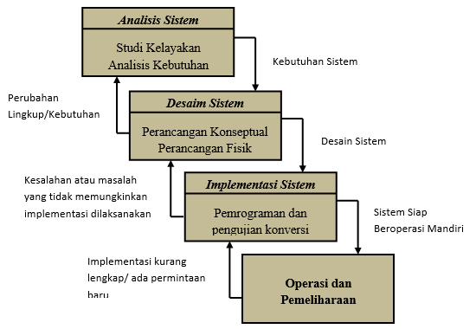

Gambar 2.2 Siklus Hidup Pengembangan Sistem (Waterfall)

Analisis Sistem
Analisis sistem dapat didefinisikan sebagai”uraian dari suatu sistem informasi yang utuh kedalam bagian-bagian komponennya dengan maksud untuk menentukan dan mengevaluasi permaslahan-permasalahan, kesempatan-kesempatan, hambatan-hambatan yang terjadi, ”kebutuhan-kebutuhan yang diharapkan sehingga dapat diusulkan perbaikan-perbaikannya.
Tahap analisis sistem berlangsung setelah tahap perencanaan sistem dan sebelum tahap perancangan sistem. fase analisis merupakan fase akut dan sangat penting, karena kesalahan pada fase ini juga dapat menyebabkan kesalahan pada fase berikutnya.
Pada tahap analisis sistem, langkah-langkah utama yang harus dilakukan analisis sistem adalah sebagai berikut [13].
- Identifikasi, yaitu mengidentifikasi masalah.
- Understand, yaitu untuk memahami bagaimana sistem yang ada bekerja.
- Analisis, yaitu untuk analisis sistem.
- Report, yaitu melaporkan hasil analisis.

Desain Input
Desain inputnput adalah awal dari proses informasi. Bahan baku informasi adalah data yang dihasilkan oleh transaksi yang dilakukan oleh organisasi. Data yang dihasilkan oleh transaksi adalah input dari sistem informasi. Hasil sistem informasi tidak dapat dipisahkan dari data masukan.
Desain input terperinci dimulai dengan desain dokumen dasar yang ditangkap sebagai input pertama . Jika file yang mendasarinya dirancang dengan buruk, kemungkinan salah, atau bahkan lebih kecil.
Fungsi dokumen dasar untuk bekerja dengan aliran data:
- Dapat menampilkan berbagai data yang dikumpulkan dan ditangkap.
- Data record jelas, stabil dan akurat.
- Dapat mendorong integritas data, karena data yang diperlukan disebutkan satu per satu dalam dokumentasi yang ”mendasarinya.

Desain Output
Perancangan output secara rinci bertujuan untuk mengetahui seperti apa bentuk keluaran dari sistem yang baru nantinya. Detail desain”output dibagi menjadi dua jenis: desain output berupa laporan kertas dan desain output berupa terminal layar.

Desain Database
Database adalah kumpulan data yang saling berhubungan, disimpan dalam memori ekternal ke komputer dan digunakan oleh beberapa perangkat lunak untuk memanupulasinya. Database merupakan bagian penting dari suatu sistem informasi, karena basis data merupakan dasar untuk menyediakan informasi kepada pengguna. Penerapan basis data dalam sistem informasi disebut Sistem Basis Data.
Sistem basis”data adalah sistem informasi yang menyatukan sekumpulan data yang saling terkait dan membuatnya tersedia untuk berbagai aplikasi dalam suatu organisasi. Dengan database ini, setiap orang atau depertemen dapat melihat database dari beberapa perspektif yang berbeda. Depertemen kredit dapat menganggapnyaa sebagai data piutang, depertemen penjualan dapat menganggapnya sebagai data penjualan, depertemen personalia dapat menganggapnya sebagai data karyawan, dan depertemen gudang dapat menganggapnya sebagai data inventaris. Semuanya disatukan dalam satu data yang sama. Berbeda dengan sistem pemrosesan data tradisional, sumber data ditangani secara individual untuk setiap aplikasi. Pada tahap ini, perancangan database bertujuan untuk menjelaskan isi atau struktur dari setiap file yang telah diidentifikasi dalam perencanaan.

Desain Teknologi
Fase desain”teknologi dibagi menjadi dua tahap: desai teknologi umum dan desain rinci. Pada fase ini penentuan teknologi yang akan digunakan untuk menerima input, menjalankan model, menyimpan dan mengakses data, menghasilkan dan mengirim output, juga membantu mengontrol sistem secara keseluruhan Teknologi yang dibahas antara lain:
- Perangkat keras meliputi : alat input, alat pemrosesan, perangkat outputdan penyimpanan ekternal.
- Perangkat lunak terdiri dari sistem operasi, perangkat lunak bahasa, dan perangkat lunak aplikasi.
- Sumber daya manusia (brainware), seperti operator komputer, programmer, pakar telekomunikasi, analis sistem dll.
Desain teknis diperlukan selama fase implementasi dan pengujian untuk menunjukan bahwa sistem dapat berfungsi dengan baik.

Desain Model
Tahap desain model dibagi menjadi desain model umum dan desain model rinci. Tahap desain model umum adalah desain sistem fisik dan logis. Desain fisik dapat digambarkan dengan diagram alir sistem dan diagram alir dokumen, dan desain logis dapat digambarkan dengan diagram aliran data (DAD). Selama fase desain model rinci, model mendefinisikan urutan langkah demi langkah untuk setiap proses yang dijelaskan dalam DAD. Urutan langkah-langkah dalam proses diwakili oleh program komputer.

Perangkat Lunak Pendukung

Pemrograman PHP
PHP adalah singkatan dari "PHP: Hypertext Preprocessor", dan merupakan bahasa pemrograman yang banyak digunakan untuk menyelesaian pembuatan dan pengembangan situs web dan dapat digunakan bersama dengan HTML. PHP awalnya dibuat pada tahun 1994 oleh Rasmus Lerdorf. Awalnya PHP adalah singkatan dari "Personal Homepage Tools". Kemudian diubah menjadi FI ("Form Interpreter"). Pada versi 3.0, nama bahasa telah diubah menjadi "PHP: Hypertext Preprocessor" disingkat "PHP". PHP versi ke-5 menurut survey Netcraft Desember 1999, lebih dari 1 juta situs web menggunakan PHP, termasuk NASA, Mitsubishi, dan RedHat.
Manfaat Bahasa Pemrograman PHP
- Banyak digunakan di berbagai sistem operasi
- Dukungan web server yang mudah ditemukan
- Dilengkapi berbagai macam pendukung [14].

MySQL Server
MySQL adalah”sebuah perangkat lunak sistem manajemen basis dataSQL (Structure Query Language). MySQL adalah implementasi dari sistem manajemen basis data relasional (RDBMS) yang didistribusikan secara gratis di bawah GPL (General Public License). MySQL gratis untuk setiap pengguna, tetapi dengan batasan perangkat lunak tidak dapat digunakan sebagai turunan komersial. MySQL sebenarnya merupakan turunan dari konsep utama dalam basis data yang telah ada; SQL (Structured Query Language). SQL adalah konsep manipulasi databse, terutama untuk evaluasi atau seleksi dan entri data, yang”memungkinkan manipulasi data dilakukan dengan mudah dan otomatis.
Kelebihan MySQL
- Berlisensi GPL dan ulti-platform.
- Dapat dikombinasikan dengan beberapa bahasa pemrograman seperti .Net, Java, Python, Perl yang merupakan bahasa pemrograman paling dominan di kalangan programmer.
- Mendukung ODBC sistem operasi Windows dan dapat digunakan untuk aplikasi yang berjalan di Windows.
- Dapat gunakan untuk spesifikasi perangkat keras yang rendah karena menghemat sumber daya memori (dibandingkan dengan database lain) sehingga mudah digunakan untuk bahan pembelajaran.
- MySQL dapat mendeteksi pesan kesalahan di sisi klien dengan menggunakan lebih dari 20 bahasa meskipun tidak mengandung bahasa indonesia.
Kekurangan MySQL
- Banyak orang kurang membutuhkan lebih sedikit visualisasi/pemrograman desktop, sehingga hanya sedikit orang yang menggunakannya untuk aplikasi visualisasi .
- Karena berlisensi GPL sulit untuk mendapatkan pembaruan untuk masalah mendesak, sehinggan perusahaan besar dan menengah lebih memilih RDBMS yang berlisensi dan didukung seperti Orcle dan MS SQL Server.
- Sangat diperhatikan ketika berhadapan dengan big data, karena ada beberapa teori tentang kelebihan dan kekurangan dari kemampuan MySQL dalam pengelolaan data berskala besar. [15].

Pengujian Sistem

White Box
White Box testing adalah metode desain test case yang menggunakan struktur control desain procedural untuk mendapatkan test case. Dengan menggunakan metode white box analisis sistem akan dapat memperoleh test case yang meliputi :
- Memastikan semua independent path di dalam modul yang dijalankan sekurang kurangnya sekali.
- Menjalankan seluruh keputusan logis.
- Menjalankan seluruh loop sesuai dengan batasannya.
- Menjalankan semua struktur data internal untuk memastikan validitas.
Untuk melakukan pengujian Test Case terlebih dahulu dilakukan penerjemahan Flowchart kedalam notasi Flowgraph.
1
2
3
6
4
5
7
8

9
10

Gambar 2.3 Contoh Bagan Alir

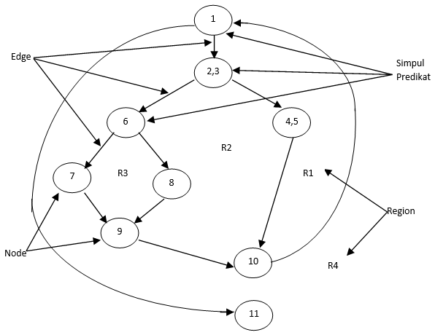

Gambar 2.4 Contoh Grafik Alir
Keterangan:
- Simpul/node Mempresentasikan satu atau lebih statement procedural.
- Link/edge Mempresentasika aliran control.
- Region (R) Daerah yang dibatasi ole edge dan node. Termasuk daerah diluar grafik alir.
- Simpul predikat (P) Node yang memiliki satu atau lebih inputan, dan lebih dari satu inputan.
Rumus untuk menghitung jumlah jalur independen di Flowgraph adalah:
- Jumlah daerah Flowgraph terkait dengan kompleksitas siklomatik (CC)
- V (G) dari Flowgraph dapat dihitung dengan rumus berikut:
- V(G) = E-N+2………. (2.3)
Di mana :
E = Jumlah sisi dalam diagram alir
N = Jumlah node dalam flowgraph
- V (G) = P+1
Di mana :
P = Jumlah node predikat dalam flowgraph.
Dalam proses implementasinya teknik penguji White box dibagi menjadi tiga langka yaitu :
- Menggambar flowgraph yang koversi dari flowchart.
- Menghitung kompleksitas cyclomatic dari flowgraph yang telah dibuat.
- Menentukan jalur pengujian flowgraph yang akan dicapai menentukan cyclomatic kompleksitas.

Black Box
Black box adalah sistem input atau output yang dapat didefinisikan tetapi prosesnya tidak diketahui atau tidak ditentukan. Pendekatan ini hanya dapat dipahami oleh orang dalam yang menangani sedangkan orang luar hanya mengetahui masukan dan hasil. Sistem ini berada pada subsistem tingkat rendah.
Metode pengujian black box fokus pada persyaratan fungsional dari perangkat lunak. Dengan demikian, pengujian black box memungkinkan pengembang perangkat lunak untuk membuat serangkaian kondisi input untuk melatih program pada semua persyaratan fungsional. Pengujian black box bukanlah pengganti dari uji coba white box, tetapi merupakan pendekatan pelengkap untuk menemukan bug selain menggunkan metode white box. Pengujian black box mencoba menemukan beberapa Jenis Kesalahan antara lain:
- Fungsionalitas salah atau hilang
- Kesalahan antarmuka
- Struktur data atau kesalahan akses database eksternal
- Bug kinerja
- Inisialisasi dan kesalahan terminasi
Pengujian black-box digunakan untuk beberapa tahapan selanjutnya berbeda dengan pengujian white-box yang dilakukan pada awal proses. Karena pengujian black box sengaja mengabaikan struktur kontrol, sehingga perhatiannya difokuskan pada informasi domain. Tes ini dirancang untuk menjawab pertanyaan-pertanyaan berikut:
- Bagaimana cara menguji efektivitas fungsionalnya?
- Input seperti apa yang merupakan kasus uji yang baik?
- Apakah sistem sangat sensitif terhadap nilai input tertentu?
- Bagaimana batasan kelas data diisolasi?
- Berapa skala data dan berapa banyak data yang akan diterima sistem?
- Apa dampak kombinasi data tertentu pada operasi sistem?
Dengan menerapkan pengujian black box, diharapkan dapat menghasilkan sekumpulan kasus uji yang memenuhi kriteria sebagai berikut:
- Kurangi jumlah kasus uji jika jumlahnya melebihi 1, maka dari itu harus dirancang untukmeningkatkanjumlah kasusu uji untuk mencapai eksperimen yang masuk akal.
- Kasus uji menggambarkan ada atau tiak adanya jenis kesalahan tertentu, bukan hanya kesalahan yang terkait dengan pengunian tertentu.

Kerangka Pikir
1
MASALAH

- Bagaimana cara merekayasa system pendukung keputusan Prioritas Calon Penerima Program Indonesia Pintar Pada Siswa Sekolah Dasar Menggunakan Metode SAW (Simple Additive Weighting) di Sekolah Dasar SD Negeri 15 Paguyaman ?
- Bagaimana Hasil Implementasi Sistem Pendukung Keputusan Prioritas Calon Penerima Program Indonesia PintarPada Siswa ?

IDENTIFIKASI MASALAH

Observasi & Dokumentasi
Pengumpulan Data
SYSTEM DEVELOPMENT

Diagram Konteks
Diagram Berjenjang
Diagram arus data level 0, dan seterusnya
Kamus data

Analisis Sistem
2
Desain Output
Desain Input
Desain Basis Data

Desain Sistem
3
Database
Programming
White Box Testing
Black Box Testing
Konstruksi Sistem
4
Pengujian Sistem
5
TUJUAN

- Untuk mengetahui cara merekayasa sistem pendukung keputusan Prioritas Calon Penerima Program Indonesia Pintar (PIP) yang terkomputasi dengan penerapan metode Simple Additive Weighting (SAW) di SD Negeri 15 Paguyaman.
- Untuk mengetahui hasil implementasi Sistem Pendukung Keputusan Prioritas Calon Penerima Indonesia Pintar (PIP) kepada siswa SD Negeri 15 Paguyaman.

1

BAB III
METODE PENELITIAN
- Jenis, Metode, Subjek, Objek, Waktu dan Lokasi Penelitain
- Jenis penelitian ini adalah penelitian deskriptif yaitu suatu jenis penelitian yang menggambarkan suatu keadaan yang sementara berjalan pada saat penelitian dilakukan, melakukan perancangan sistem pendukung keputusan berdasarkan data-data yang ada.
- Metode yang dilakukan dalam penelitian ini adalah studi kasus.
- Subjek penelitian ini adalah Sistem Pendukung Keputusan Prioritas Calon Penerima Program Indonesia Pintar (PIP).
- Objek penelitian yaitu Program Indonesia Pintar (PIP).

- Lokasi penelitian yaitu dilakukan di SD Negeri 15 Paguyaman, Kecamatan Paguyaman, Kabupaten Boalemo.

Gambar 2.5 Kerangka Pikir

Gambar 2.5 Kerangka pikir

BAB III

METODE PENELITIAN

Jenis, Metode, subjek, Objek, Waktu dan Lokasi Penelitian
- Jenis Penelitian ini adalah penelitian deskriptif yaitu suatu jenis penelitian yang menggambarkan suatu keadaan yang sementara berjalan pada saat penelitian dilakukan, dan melakukan perancangan sistem pendukung keputusan berdasarkan data-data yang ada.
- Metode yang digunakan dalam penelitian ini adalah metode penelitian studi kasus.
- Subjek penelitian ini adalah Sistem Pendukung Keputusan Calon Penerima Program Indonesia Pintar (PIP)
- Objek penelitian ini yaitu Program Indonesia Pintar (PIP)
- Penelitian ini dilakukan selama kurang lebih sepuluh bulan terhitung pada Juli 2021 sampai dengan April 2022.
- Lokasi penelitian ini yaitu dilakukan di SD Negeri 15 Pagiyaman, Kecamatan Paguyaman, Kabupaten Boalemo.

Pengunpulan Data
Data primer penelitian ini dilakukan dengan metode observasi langsung atau survei langsung dilapangan dengan cara melakukan proses pengamatan dan pengambilan data atau informasi terhadap aspek yang berhubungan dengan penelitian. Sedangkan data sekunder merupakan data pendukung yang sudah ada sehingga hanya perlu mencari dan mengumpulkan data yang ada. Data tersebut dapat diperoleh dengan mengunjungi tempat atau instansi terkait dengan penelitian. Data sekunder dalam penelitian ini menggunakan teknik :
- Observasi langsung di tempat, metode observasi adalah metode penelitian dimana peneliti secara langsung mengamati/melihat dan meneliti objek penelitian untuk semua kegiatan yang berhubungan dengan tujuan penelitian, dengan menganalisis mengevaluasi sistem yang berjalan dan memberikan solusi. Sistem akan dibangun agar dapat dapat memberikan manfaat yang lebih baik.
- Metode wawancara, wawancara merupakan dialog antara peneliti dengan informan. Peneliti disini yang menginginkan informasi sedangkan informan adalah seseorang yang diharapkan mempunyai informasi penting tentang suatu objek. Wawancara dilakukan secara langsung kepada Kepala Sekolah, guru, orang tua siswa, serta instansi terkait terhadap sistem Penentuan calon penerima program Indonesia pintar (PIP).
- Pengumpulan data-data sekunder dengan mengambil data-data yang sifatnya dokumen, literatur pada instansi terkait atau buku-buku yang mendukung penelitian.

Pengembangan Sistem

Sistem yang Diusulkan
Sistem yang diusulkan dapat digambarkan menggunakan flowchart dokumen yang ditunjukkan pada gambar berikut ini.
Mulai

Data Alternatif
Data Kriteria
Data Sub Kriteria
Data User

Proses Rekam
Proses Rekam
Proses Rekam
Proses Rekam

Sub
Kriteria
Analisis SAW
Alternatifr
Kriteria

Proses SAW

Tampila Hasil

Gambar 3.1 Sistem yang diusulkan

Analisis Sistem
Analisis sistem menggunakan pendekatan prosedural/struktural yang digambarkan dalam bentuk:
  - Diagram konteks
Diagram konteks adalah diagram yang menggambarkan keseluruhan sistem. Diagram tersebut menggambarkan input dan output dari sistem yang berasal dari entitas yang terlibat dalam sistem.
  - Diagram Berjenjang
Diagram berjenjang digunakan untuk menggambarkan tahapan dalam diagram konteks. Masing-masing tahapan tersebut akan digambarkan secara rinci menggunakan Diagram Arus Data (DAD).
  - Diagram Arus Data
Diagram”Arus data merupakan salah satu komponen dalam serangkaian pembuatan perancangan sebuah sistem komputerisasi. DAD menggambarkan aliran data dari sumber memberi data (input) ke penerima data (output). Aliran data itu perlu diketahui agar pembuat sistem tahu persis kapan sebuah data harus disimpan, kapan harus ditanggapi (proses), dan kapan harus didistribusikan ke bagian”lain.
  - Kamus Data
Kamus data merupakan deskripsi formal mengenai seluruh elemen yang tercakup dalam DFD, ”dapat digunakan dalam dua tahap yaitu tahap analisis dan desain sistem. Pada tahap analisis sistem, kamus data dapat digunakan sebagai alat komunikasi analisis dan pengguna sistem, untuk mengelola data yang masuk ke sistem dan informasi yang dibutuhkan oleh sistem. Dalam tahap desain sistem, kamus data yang digunakan untuk merancang input, merancang laporan dan”database.

Desain Sistem
Perancangan sistem menggunakan pendekatan prosedural/struktural yang digambarkan dalam bentuk:

      - Desain Input
Desain input/masukan adalah dokumen dasar yang digunakan untuk menangkap data, kode input. Untuk tahap rancangan input secara umum, yang perlu dilakukan analis adalah mengidentifikasi terlebih dahulu input yang akan didesain secara rinci tersebut.
      - Desain Output
Outputnya adalah produk dari aplikasi yang dapat dilihat. Keluarannya dapat berupa media kertas atau sekedar menampilkan informasi pada layar monitor.
      - Desain basis data
Basis”data adalah kumpulan data yang saling terkait disimpanan luar komputer dan digunakan ole beberapa perangkat lunak untuk memanipulasinya. Basis data merupakan salah satu komponen yang penting dari suatu sistem informasi karena basis data merupakan dasar untuk menyediakan informasi kepada pengguna. Penerepan database dalam aplikasi disebut dengan sistem database.

Konstruksi Sistem
Pada tahap ini, hasil dari fase analisis dan desain diterjemahkan kedalam kode program komputer, kenudian sistem dibangun. Tools yang digunakan dalam tahap ini adalah MySQL sebagai database dan PHP sebagai bahasa”pemrograman.

Pengujian Sistem
    - White Box Testing
Software yang telah direkayasa kemudian diuji dengan metode White Box Testing pada kode program proses implementasi metode model tersebut. Kode program dibuat menjadi flowchart programnya, kemudian itu dipetakan menjadi diagram alir (bagan alir kontrol) yang terdiri dari beberapa node dan edge. Menurut diagram alir, ditentukan jumlah dan kompleksitas daerah seperti lingkaran (CC) ditentukan. Suatu sistem dinyatakan valid dalam hal kelayakan logika pemrograman jika jalur independen = V(G) = (CC) = area, di mana setiap jalur hanya dieksekusi satu kali dan benar.

    - Black Box Testing
Kemudian perangkat lunak diuji menggunakan black box testing yang fokus pada persyaratan fungsional dari perangkat lunak dan upaya untuk menemukan beberapa kategori kesalahan dalam beberpa kategori, diantaranya:
  - Fungsionaltitas salah atau hilang
  - Kesalahan antarmuka
  - Kesalahan struktur data atau kesalahan akses basis data eksternal
  - Kesalahan kinerja
  - Kesalahan inisialisasi dan kesalahan terminasi
Jika tidak ada kesalahan seperti itu, maka sistem tersebut valid sejauh menyangkut kesalahan komponen sistem. [16].

BAB IV

HASIL PENELITIAN

Hasil Pengumpulan Data
Pengumpulan data yang digunakan dalam penelitian ini menggunkan beberapa metode, diantaranya adalah metode observasi, wawancara serta pengumpulan data primer mengenai sistem yang akan dibangun.

Gambaran Singkat Lokasi Penelitian
- Gambaran Sekolah
Sekolah Dasar Negeri 15 Paguyaman terletak dijalan trans Wonosari Desa Batu Kramat Kecamatan Paguyaman Kabupaten Boalemo. Keberadaan sekolah ini sangat berarti bagi masyarakat karena anak-anak yang lulus dari Tingkat Kanak-kanak (TK) dapat melanjutkan pendidikannya tanpa harus keluar dari daerah ini. Sekolah Dasar Negeri 15 Paguyaman ini dipimpin oleh seorang kepala sekolah yang bernama Ibu Rabia Thaib, S.pd dan mempunyai tenaga pengajar sebanyak 10 orang yang terdiri dari guru honorer dan PNS. Pada saat ini Sekolah Dasar Negeri 15 Paguyaman memiliki siswa sebanyak 105 orang.
- Tenaga Pendidikan dan Kependidikan
- Guru tetap (PNS) : 4 Orang
- Guru tidak tetap (Honor) : 4 Orang
- Staf Tata Usaha : 1 Orang
- Penjaga keamanan : 1
Orang Jumlah keseluruhan : 10 Orang
- Keadaan Siswa
Jumlah siswa secara keseluruhan 105 siswa yang terbagi dalam 6 kelas. Kelas I berjumlah 20 siswa, kelas II berjumlah 17 siswa, kelas III berjumlah 16 siswa. Kelas IV berjumlah 17 siswa. Kelas V berjumlah 16 siswa. Kelas VI berjumlah 19 siswa.

Data Siswa Calon Penerima Program Indonesia Pintar (PIP)
Data siswa calon penerima Program Indonesia Pintar (PIP) pada Sekolah Dasar Negeri 15 Paguyaman dapat dilihat pada tabel berikut ini:
Tabel 4.1 Data siswa Calon Penerima PIP
No | Nama Siswa | Nama Ibu Kandung | J_Kel | Alamat Siswa
1 | Abdul Rifqi Husuna | Dewinta Moha | L | Paguyaman
2 | Afriyansa Datau | Nirma Asura | L | Paguyaman
3 | Ajeng Rahmawati Husuna | Lisnawati Kadir | P | Paguyaman
4 | Ibrahim Male | Asni Tuna | L | Paguyaman
5 | Israwin Tabi | Diana Hasan | L | Paguyaman
6 | Jihan Lamatowa | Susanti Rahmat | P | Paguyaman
7 | Marsya Akuba | Maryam Djafar | P | Paguyaman
8 | Muhamad Khairul Azam | Wirna N Ebu | L | Paguyaman
9 | Nurain Abdullah | Anita Kasim | P | Paguyaman
10 | Pradipta Amzari Abas | Misnawati Husain | L | Paguyaman
11 | Raisa R Ambo | Yayun nur | P | Paguyaman
12 | Rifat Nugraha A Hasan | Sestin Saleh | L | Paguyaman
13 | Sahrin Saleh | Fatma Hasan | P | Paguyaman
14 | Sartin Huraju | Fitri Hasan | P | Paguyaman
15 | Siti Rahayu Husuna | Lisnawati Kadir | P | Paguyaman
16 | Talita Zahra Wanda Abudi | Juarindah | P | Paguyaman
17 | Abdul Kadir Rivai | Nurhayati Etango | L | Paguyaman
18 | Alfitra Ramadani Karim | Haslinda Mahajani | L | Paguyaman
19 | Aril Aseno | Ina Antuke | L | Paguyaman
20 | Aulia Suleman | Hesti Tamu | P | Paguyaman
21 | Fasyanto Wawao | Rusni Abas | L | Paguyaman
22 | Fita Nurjana Mooduto | Herlina Dunggio | P | Paguyaman
23 | Ilyas Akuba | Fatma Abjul | L | Paguyaman
24 | Indra Husula | Jasmin Amu | L | Paguyaman
25 | Lutvia Lovica Kaharu | Santi Ma’ruf | P | Paguyaman
26 | Marshanda Halidu | Maryam Husuna | P | Paguyaman
27 | Mohamad Saputra Ama | Elwin Lamatowa | L | Paguyaman
28 | Novita Djakaria | Sintia Husuna | P | Paguyaman
29 | Nursafa Bilondatu | Ade Sukmawati | P | Paguyaman
30 | Safrin Ali | Beti Dunggio | L | Paguyaman
31 | Safrin A. Male | Aisa Hasan | L | Paguyaman
32 | Wisya Asura | Wisna Mahmud | P | Paguyaman
33 | Yahya M. Hasan | Iyam Bakari | L | Paguyaman
34 | Yumna Faira Y. Anwar | Yunita Lahay | P | Paguyaman
35 | Yusuf Pakaya | Yusrin | L | Paguyaman
36 | Aisa Sarah Nabue | Salma M Aki | P | Paguyaman
37 | Arliyansah Halidu | Maryam Husuna | L | Paguyaman
38 | Astika Katili | Nuriyani S Tahir | P | Paguyaman
39 | Fatmawati Y. Harun | Yuyun Kasim | P | Paguyaman
40 | Firjinia U. Tina | Susnti Nyole | P | Paguyaman
41 | Imbran Husula | Maryam Hasan | L | Paguyaman
42 | Marsanda Husain | Parida Kango | P | Paguyaman
43 | Mohamad Alfatih Daima | Olan Tahir | L | Paguyaman
44 | Mohammad Fadhil Bilondatu | Ade Sukmawati | L | Paguyaman
45 | Raguswan Husuna | Rona Tooli | L | Paguyaman
46 | Rasya Yahya | Yanti Abas | L | Paguyaman
47 | Salma Nasibu | Hapsa M Nur | P | Paguyaman
48 | Sri Azril Tahir | Kasmin Abas | P | Paguyaman
49 | Sri Meilan Sastian Gena | Sarce Anton | P | Paguyaman
50 | Tirta Almuyasar Dama | Wayan Briyani | L | Paguyaman
51 | Yusni Suge | Yulan Madiko | P | Paguyaman
52 | Zein Putri S. Malanua | Erna DJ Hasan | P | Paguyaman
53 | Alan Aseno | Ina Antuke | L | Paguyaman
54 | Alim Tabi | Diana Hasan | L | Paguyaman
55 | Ayub Abjul | Lianti Nusi | L | Paguyaman
56 | Azahra Salsabila Baruadi | Srifatma | P | Paguyaman
57 | Bahrudin Kaharu | Suriyanti Lagu | L | Paguyaman
58 | Febriyanita Olii | Sartika K Nou | P | Paguyaman
59 | Ferdiansyah Abdullah | Fitriyanti Bai | L | Paguyaman
60 | Irham Abas | Sulastri Padede | L | Paguyaman
61 | Mirna Mahmud | Noy Lagu | P | Paguyaman
62 | Mohamad Fadli Padede | Elis Hasim | L | Paguyaman
63 | Putri Ariska Lihawa | Siska Yuningsih | P | Paguyaman
64 | Reyandawati Hasan | Susan Tuna | P | Paguyaman
65 | Riyan Rahim | Isna Abas | L | Paguyaman
66 | Salsabila Ismail | Widya Kaswi | P | Paguyaman
67 | Sultan Mohamad Saleh | Fatma Hasan | L | Paguyaman
68 | Yuda Abuba | Yulan Abas | L | Paguyaman
69 | Zihan Lagu | Harisa Nasibu | P | Paguyaman
70 | Zulfian B. Nuwa | Maryam Madiko | P | Paguyaman
71 | Aditiya Husuna | Dewinta Moha | L | Paguyaman
72 | Dea Anggraini Dama | Elwin Lamatowa | P | Paguyaman
73 | Farhan Japar | Asni Abdurahman | L | Paguyaman
74 | Fatma Julianti Ambo | Asni A Tue | P | Paguyaman
75 | Geandriyani Putri Kumay | Sri Zurahmawati | P | Paguyaman
76 | Idris U. Husain | Wirna Bano | L | Paguyaman
77 | Imel Nyole | Warni K Obi | P | Paguyaman
78 | Indri Husula | Jasmin Amu | P | Paguyaman
79 | Noldiyansah Yusuf | Wiwin Ali | L | Paguyaman
80 | Nurhalisa M. Daima | Amanda Husain | P | Paguyaman
81 | Putri Anisa Bobihu | Warni N Bue | P | Paguyaman
82 | Refabregas Mohamad | Salma Antuke | L | Paguyaman
83 | Riyan Gena | Sarce Anton | L | Paguyaman
85 | Riyanti U. Husain | Wirna Bano | P | Paguyaman
86 | Sri Siti Faura Mooduto | Herlina Dunggio | P | Paguyaman
87 | Syahrul Ramadani Mois | Warta Daima | L | Paguyaman
88 | Abdul Rahman Rasigi | Yulan Abas | L | Paguyaman
89 | Alhar Ilham Hasiru | Harmun Mundji | L | Paguyaman
90 | Andre Djau | Rita Nani | L | Paguyaman
91 | Asrin Bobihu | Yulin Kadir | L | Paguyaman
92 | Elin Kaharu | Sumarni Abdullah | P | Paguyaman
93 | Faira Putri Sado | Isna Kadir | P | Paguyaman
94 | Fitrianti Nyole | Asna Suleman | P | Paguyaman
95 | Ishak Pakili | Erni Yantu | L | Paguyaman
96 | Marvel Saputra Husuna | Rona Tooli | L | Paguyaman
97 | Melis Hadju | Sarpin Dama | P | Paguyaman
98 | Mohamad Azrul Tahir | Kasmin Abas | L | Paguyaman
99 | Novianita Suge | Yanti Hasim | P | Paguyaman
100 | Nur Halisa Ambo | Popi Anton | P | Paguyaman
101 | Nurfadilah Rivai | Sofyan Dama | P | Paguyaman
102 | Nurlela Rivai | Sofyan Dama | P | Paguyaman
103 | Selpi Musa | Yusran Ambo | P | Paguyaman
104 | Sunarti Suge | Rita Yahya | P | Paguyaman
105 | Tiara Padede | Elis Hasim | P | Paguyaman

Hasil Pemodelan Metode Simple Additive Weighting (SAW)

Menentukan Kriteria, Bobot, dan Alternatif
Tabel 4.2 Kriteria dan Bobot Penilaian
Kode Kriteria | Nama Kriteria | Atribut Kriteria | Bobot Kriteria
K01 | Pemegang Kartu Jaminan Sosial (KIP, PKH, KPS, KKS) | Benefit | 25
K02 | Kondisi Dalam Keluarga | Benefit | 25
K03 | Pekerjaan Orang Tua/Wali | Cost | 25
K04 | Penghasilan Orang Tua Tiap Bulan | Cost | 25

Tabel 4.3 Subkriteria dan Nilai
Kode Kriteria | Subkriteria | Nilai
K01 | Tidak | 1
K01 | Ya | 2
K02 | Mempunyai Kedua Orang Tua | 1
K02 | Yatim | 2
K02 | Piatu | 3
K02 | Yatim Piatu | 4
K03 | Petani | 1
K03 | Pedagang | 2
K03 | PNS | 3
K03 | Swasta | 4
K04 | Rp. 250.000 – Rp. 500.000 | 1
K04 | Rp. 500.000 – Rp. 750.000 | 2
K04 | Rp. 750.000 – Rp. 1.000.000 | 3
K04 | Rp. 1.000.000 – Rp. 2.000.000 | 4

Tabel 4.4 Tabel Bobot
Bobot | Nilai
Sangat Rendah | 1
Rendah | 2
Cukup | 3
Tinggi | 4
Sangat Tinggi | 5

Data atau sampel merupakan data alternatif yang sangat penting dalam sistem pendukung keputusan. Dalam penelitian ini terdapat 13 data siswa calon penerima Program Indonesia Pintar pada Sekolah Dasar Negeri 15 Paguyaman. Namun dalam perhitungan manual dalam penelitian ini hanya diambil 5 alternatif sampel untuk dilakukan perhitungan menggunakan metode Simple Additive Weighting (SAW). Berikut ini data alternatif yang telah ditentukan.

Tabel 4.5 Data Alternatif
Kode Alternatif | Nama Alternatif
A01 | Nurain Abdullah
A02 | Riyanti U. Husain
A03 | Alhar Ilham Hasiru
A04 | Yahya M Hasan
A05 | Refabregas Mohamad

Tabel 4.6 Nilai Alternatif Setiap Kriteria
Alternatif | Kriteria
Alternatif | K01 | K02 | K03 | K04
A01 | 2 | 1 | 2 | 3
A02 | 2 | 3 | 1 | 4
A03 | 1 | 3 | 1 | 4
A04 | 2 | 2 | 3 | 3
A05 | 1 | 3 | 4 | 4

Perhitungan dengan menggunakan Metode SAW
Dalam melakukan perhitungan, Metode SAW terlebih dahulu mencari nilai normalisasi dari setiap kriteria. Adapun hasil normalisasi perhitungan SAW dalam penelitian ini dijelaskan sebagai berikut:
      - Normalisasi
r11 = $\frac{2}{\max{ \{2;2;1;2;1\}}}$ = $\frac{2}{2}$ = 1 r12 = $\frac{1}{\max{ \{1;3;3;2;3\}}}$ = $\frac{1}{3}$ = 0,33
r21 = $\frac{2}{\max{ \{2;2;1;2;1\}}}$ = $\frac{2}{2}$ = 1 r22 = $\frac{3}{\max{ \{1;3;3;2;3\}}}$ = $\frac{3}{3}$ = 1
r31 = $\frac{1}{\max{ \{2;2;1;2;1\}}}$ = $\frac{1}{2}$ = 0,5 r32 = $\frac{3}{\max{ \{1;3;3;2;3\}}}$ = $\frac{3}{3}$ = 1
r41 = $\frac{2}{\max{ \{2;2;1;2;1\}}}$ = $\frac{2}{2}$ = 1 r42 = $\frac{2}{\max{ \{1;3;3;2;3\}}}$ = $\frac{2}{3}$ = 0,66
r51 = $\frac{1}{\max{ \{2;2;1;2;1\}}}$ = $\frac{1}{2}$ = 0,5 r52 = $\frac{3}{\max{ \{1;3;3;2;3\}}}$ = $\frac{3}{3}$ = 1

r13 = $\frac{\min{\{2,1,1,3,4\}}}{2}$ = $\frac{1}{2}$ = 0,5 r14 = $\frac{\min{\{3,4,4,3,4\}}}{3}$ = $\frac{3}{3}$ = 1
r23 = $\frac{\min{\{2,1,1,3,4\}}}{1}$ = $\frac{1}{1}$ = 1 r24 = $\frac{\min{\{3,4,4,3,4\}}}{4}$ = $\frac{3}{4}$ = 0,75
r33 = $\frac{\min{\{2,1,1,3,4\}}}{1}$ = $\frac{1}{1}$ = 1 r34 = $\frac{\min{\{3,4,4,3,4\}}}{4}$ = $\frac{3}{4}$ = 0,75
r43 = $\frac{\min{\{2,1,1,3,4\}}}{3}$ = $\frac{1}{3}$ = 0,33 r44 = $\frac{\min{\{3,4,4,3,4\}}}{3}$ = $\frac{3}{3}$ = 1
r53 = $\frac{\min{\{2,1,1,3,4\}}}{4}$ = $\frac{1}{4}$ = 0,25 r54 = $\frac{\min{\{3,4,4,3,4\}}}{4}$ = $\frac{3}{4}$ = 0,75
Hasil Normalisasi R:
R = $\left[\begin{matrix}\begin{matrix}1 \\ 1 \\ \begin{matrix}0,5 \\ 1 \\ 0,5\end{matrix}\end{matrix} & \begin{matrix}0,33 \\ 1 \\ \begin{matrix}1 \\ 0,66 \\ 1\end{matrix}\end{matrix} & \begin{matrix}\begin{matrix}0,5 \\ 1 \\ \begin{matrix}1 \\ 0,33 \\ 0,25\end{matrix}\end{matrix} & \begin{matrix}1 \\ 0,75 \\ \begin{matrix}0,75 \\ 1 \\ 0,75\end{matrix}\end{matrix}\end{matrix}\end{matrix}\right]$
      - Nilai Bobot Rangking
W = [25, 25, 25, 25]
      - Nilai yang diperoleh
V1 (A01) = (1 * 25) + (0,33 * 25) + (0,5 * 25) + (1 * 25)
= 70,45
V2 (A02) = (1 * 25) + (1 * 25) + (1 * 25) + (0,75 * 25)
= 93,75
V3 (A03) = (0,5 * 25) + (1 * 25) + (1 * 25) + (0,75 * 25)
= 81,25
V4 (A04) = (1 * 25) + (0,66 * 25) + (0,33 * 25) + (1 * 25)
= 74,75
V5 (A05) = (0,5 * 25) + (1 * 25) + (0,25 * 25) + (0,75 * 25)
= 62,5
      - Hasil perangkingan
Tabel 4.7 Hasil Perangkingan
Alternatif | Rangking | Hasil Akhir
A01 | 70,45 | 4
A02 | 93,75 | 1
A03 | 81,25 | 2
A04 | 74,75 | 3
A05 | 62,5 | 5

Dari hasil perhitungan yang telah dilakukan terlihat bahwa nilai tertinggi yaitu nilai 93,75 pada alternatif A02, sehingga alternative A02 terpilih sebagai siswa penerima Program Indonesia Pintar.

Hasil Desain Sistem

Diagram Konteks
Diagram konteks dalam penelitian ini terdiri hanya satu entitas yaitu entitas admin. Berikut gambaran sistem dalam diagram konteks.
Gambar 4.1 Diagram Konteks

Diagram Berjenjang
Diagram berjenjang dalam penelitian ini digunakan untuk menggambarkan tahapan-tahapan yang ada pada diagram konteks. Pada tahapan-tahapan tersebut akan digambarkan secara terinci menggunakan Diagram Arus Data (DAD).
Gambar 4.2 Diagram Berjenjang

Diagram Arus Data
      - Diagram Arus Data Level 0
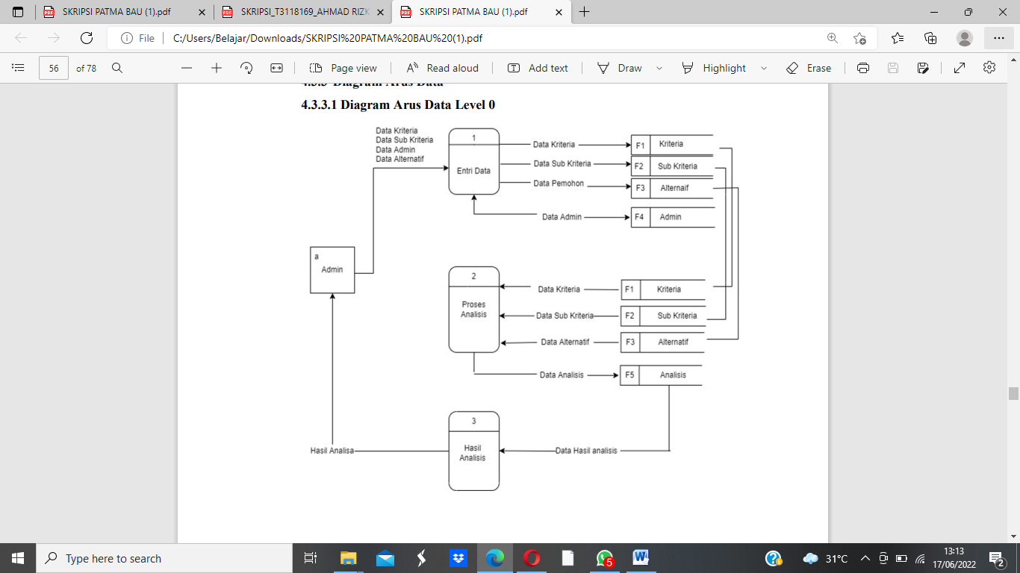

Gambar 4.3 DAD Level 0
DAD Level 0 diatas terdiri atas sat entitas yaitu admin. Entitas Admin menginput data kriteria, data Sub kriteria, data admin dan data Alternatif terhadap sistem keputusan dan masing-masing akan tersimpan dalam tabel kriteria, Subkriteria kriteria, admin, dan Alternatif. Data kemudian akan diproses oleh sistem sehingga nantinya akan mengeluarkan output berupa laporan hasil analisa.
Adapun uraian proses dari DAD Level 0 digambarkan dalam DAD Level 1 Proses 1, DAD Level 1 Proses 2, dan DAD Level 1 Proses 3.
      - Diagram Arus Data Level 1 Proses 1
Gambar 4.4 DAD Level 1 Proses 1

      - Diagram Arus Data Level 1 Proses 2
Gambar 4.5 DAD Level 1 Proses 2
      - Diagram Arus Data Level 1 Proses 3
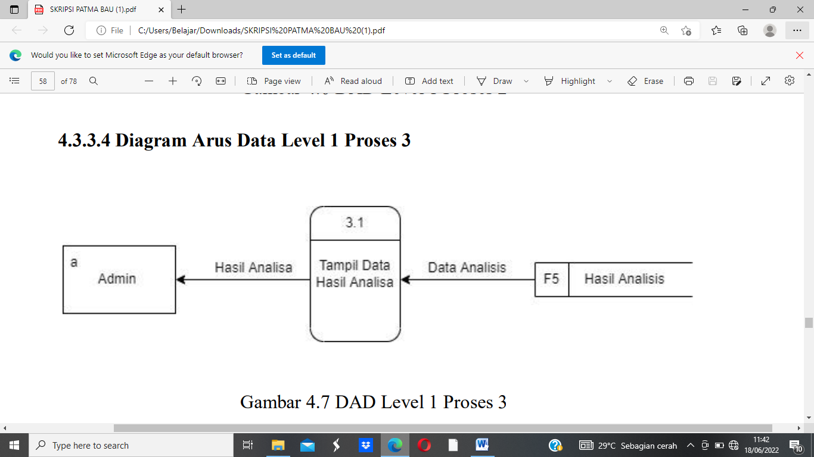

Gambar 4.6 DAD Level 1 Proses 3

Kamus Data
Kamus data atau Data Dictionary adalah katalog fakta tentang data dan kebutuhan-kebutuhan informasi dari suatu sistem informasi. Kamus data digunakan untuk merancang input, file-file/data base dan output. Kamus data dibuat berdasarkan arus data yang mengalir pada DAD, dimana didalamnya terdapat struktur dari arus data secara detail.

Tabel 4.8 Kamus Data Alaternatif
Kamus Data : Alternatif
Nama Arus Data : Data Alternatif  Penjelasan : Berisi data Alternatif  Periode : Setiap ada penambahan data Alternatif (non periodik)  Struktur Data : |  |  |  | Bentuk Data :  Dokumen  Arus Data : b-1-F3-3,b-1.3.P-F3,F3-2.1.P,F3-3.1.P
No | Nama Item Data | Type | Width | Description
1. | Id_alternatif | Int | 11 | No id alternative
2. | Nama Alternatif | Varchar | 50 | Nama Alternatif
3. | Alamat Alternatif | Varchar | 50 | Alamat Alternatif

Tabel 4.9 Kamus Data Sub Kriteria
Kamus Data : Sub Kriteria
Nama Arus Data : Data Sub Kriteria  Penjelasan : Berisi data-data Sub Kriteria  Periode : Setiap ada penambahan data Sub Kriteria (non periodik)  Struktur Data : |  |  |  | Bentuk Data :  Dokumen  Arus Data : a-1-F2-3, a-1.2.P-F2, F2-2.1.P, F2-3.1.P
No | Nama Item Data | Type | Width | Description
1. | Id_ Sub | Int | 11 | No id Sub
2. | Id_kriteria | Int | 11 | No id Kriteria
3. | Nama | Varchar | 50 | Nama Sub
4. | Nilai | FLOAT |  | Nilai / Bobot Sub

Tabel 4.10 Kamus Data Analisa
Kamus Data : klasifikasi
Nama Arus Data : Data Hasil Analisa  Penjelasan : Berisi data-data Hasil Analisa  Periode : Setiap ada penambahan data hasil (non periodik)  Struktur Data : |  |  |  | Bentuk Data :  Dokumen  Arus Data : 2 - F5 – 3 – b -a, 2.1.P - F5, F5 - 3.1.P – a –b
No | Nama Item Data | Type | Width | Description
1. | Id_alternatif | Int | 11 | Id alternative
2. | Id_ Sub | Int | 11 | Id Sub

Tabel 4.11 Kamus Data Kriteria
Kamus Data : Kriteria
Nama Arus Data : Data Kriteria  Penjelasan : Berisi data-data Kriteria  Periode : Setiap ada penambahan data Kriteria (non periodik)  Struktur Data : |  |  |  | Bentuk Data :  Dokumen  Arus Data : a – 1 - F1 – 2 - 3, a - 1.1.P - F1, F1 - 2.1.P, F1 - 3.1.P
No | Nama Item Data | Type | Width | Description
1. | Id_kriteria | Int | 11 | No id kriteria
2. | Nama | Varchar | 50 | Nama kriteria
3. | Attribut | Enum | 10 | (Benefit / Cost )Attribut kriteria

Tabel 4.12 Kamus Data admin
Kamus Data : Admin
Nama Arus Data : Data admin  Penjelasan : Berisi data-data admin  Periode : Setiap ada penambahan data Matrik (non periodik)  Struktur Data : |  |  |  | Bentuk Data :  Dokumen  Arus Data : a-1-F4,a-1.4.P-F4
No | Nama Item Data | Type | Width | Description
1. | Username | Varchar | 50 | Nama Admin
2. | Password | Varchar | 50 | Password

Desain Input SecaraUmum
Desain Input SecaraUmum
Untuk : Kepala Sekolah SD Negeri 15 Paguyaman Kabupaten Boalemo
Sistem : SPK Penerima Program Indonesia Pintar Menggunakan Metode Simple Additive Weighting (SAW)
Tahap : Perancangan Sistem Secara Umum
Tabel 4.13 Desain Input SecaraUmum
Kode Input | Nama Input | Sumber | Tipe File | Periode
I-001 | Data Kriteria | Admin | Indeks | Non Periodik
I-002 | Data Sub_kriteria | Admin/Pengguna | Indeks | Non Periodik
I-003 | Data Alternatif | Admin | Indeks | Non Periodik
I-004 | Data Admin | Admin | Indeks | Non Periodik

Desain Sistem Secara Terinci
      - Desain Input Terinci
Gambar 4.7 Desain Input Data Pengguna
Gambar 4.8 Desain Input Data Kriteria

Gambar 4.9 Desain Input Data Sub kriteria

Gambar 4.10 Desain Input Data Alternatif

Desain Relasi Tabel
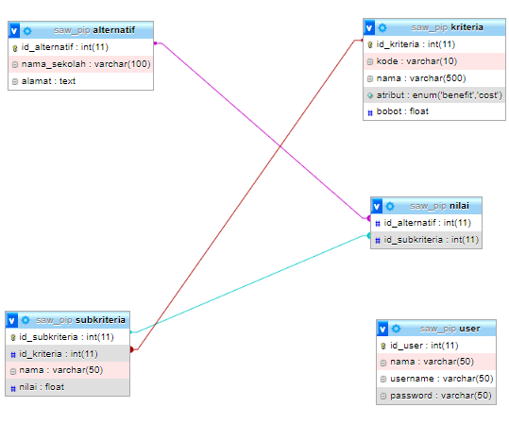
Gambar 4.11 RelasiTabel

Hasil Pengujian Sistem

Pengujian White Box
            - Flowchart Form Alternatif
Gambar 4.12 Flowchart Form Alternatif

            - Flowgraph Form Alternatif
Gambar 4.13 Flowgraph Form Alternatif
Menghitung Nilai Cyclomatic Complexity (CC)
Dimana :
Node(N) = 10
Edge(E) = 13
Predicate Node(P) = 4
Region(R) = 5
V(G) = E – N + 2
= 13 – 10 + 2
Cyclomatic Complaxity (CC) = 5
V(G) = P + 1
= 4 + 1
Cyclomatic Complaxity (CC) = 5
Basis Path :
Tabel 4.14 Tabel Basis Path Form Alternatif
No | Path | Input | Output | Ket.
1. | 1-2-3-4-5-2-3-6-7-8-10 | - Mulai  - Tampil data Alternatif  - Tambah data  - Simpan  - Data tersimpan  - Selesai | - Tampil form Alternatif  - Simpan data Alternatif  - Data tersimpan  - Selesai | OK
2. | 1-2-3-4-5-7-8-10 | - Input data Alternatif  - Input data Alternatif  - Simpan data Alternatif  - selesai | - Tampil form tambah Alternatif  - selesai | OK
3 | 1-2-3-6-4-5-7-8-10 | - Editdata Alternatif  - Edit data Alternatif  - Data Alternatif tersimpan  - selesai | - Tampil Alternatif  - Selesai | OK
4 | 1-2-3-6-7-8-9-2-3-6-7-8-10 | - Tampil Hapus Alternatif  - selesai | - Data terhapus  - selesai | OK
5 | 1-2-3-6-7-8-10 | - Input tambah Alternatif | - Data Alternatif bertambah | OK

Ketika aplikasi dijalankan, maka terlihat bahwa semua basis path yang dihasilkan telah dieksekusi satu kali.Berdasarkan ketentuan tersebut dari segi kelayakan software, sistem ini telah memenuhi syarat.

Pengujian Black Box
Tabel 4.15 Tabel Pengujian Black Box
Input/Event | Fungsi | Hasil | Hasil Uji
Klik Login Administrator | Menampilkan form Login | Form login | Sesuai
Masukkan user name salah | Menguji validasi user name | Tampil pesan salah | Sesuai
Masukkan password salah | Menguji validasi password | Tampil pesan salah | Sesuai
Klik menu kriteria | Menampilkan kriteria | Tampil Form pengisian nilai bobot kriteria | Sesuai
Data Alternatif diisi, klik tombol simpan | Menguji validasi form Alternatif | Tampil form pengisian data Alternatif | Sesuai
Data Sub kriteria penilaian diisi, klik tombol simpan | Menguji validasi form Sub kriteria | Tampil form Sub kriteria penilaian | Sesuai
Klik menu Alternatif | Menampilkan Alternatif | Tampil Data Alternatif | Sesuai
Klik menu Penilaian | Menguji proses penilaian | Tampil Hasil Analisa | Sesuai

Ketika aplikasi dijalankan, maka terlihat bahwa semua pengujian black box yang dihasilkan telah dieksekusi satu kali.Berdasarkan ketentuan tersebut dari segi kelayakan aplikasi, sistem ini telah memenuhi syarat.

BAB V

PEMBAHASAN

Pembahasan Model
Model sistem yang dirancang dalam penelitian ini digambarkan kedalam bentuk physical system dan logical model. Bentuk physical system digambarkan dengan sistem flowchart, dan logical model digambarkan dengan data flow diagram (DAD).

Pembahasan Sistem

Deskripsi Kebutuhan Hardware/Software
Penulis dalam mengembangkan Website ini menggunakan bahasa pemrograman PHP(Hypertext Preprocessor) dan Basis Data MySQL.
Pada dasarnya, untuk implementasi sistem ini membutuhkan beberapa konfigurasi dasar, diantaranya:
  - Hardware dan Software
Spesifikasi yang disarankan untuk komputer
- Processor setara Core I33.0 Ghz atau lebih
- RAM (Memory) 2 GB atau lebih
- HDD 360 GB atau lebih.
- Monitor SVGA dengan Resolusi 1024 X 768
- LAN Card
- Dan Peralatan I/O Lainnya
- Windows XP, Vista atau Windows 7, 8 atau 10
- Browser Mozilla Firefox, Internet Explorer dan Opera untuk membuka Web
- Hosting dan Domain
  - Brainware
Yaitu sumber daya manusia yang terlibat di dalam mengoperasikan serta mengatur sistem komputer. Sumber daya yang dibutuhkan dengan karakteristik sebagai berikut memiliki kemampuan dasar tentang komputer dan proses yang berlangsung di dalamnya

5.2.2 Langkah-Langkah Menjalankan Sistem
Untuk menjalankan program cukup dengan mengetikkan alamat website pada tab address www.localhost/saw_pip
5.2.2.1 Tampilan Halaman Login Admin
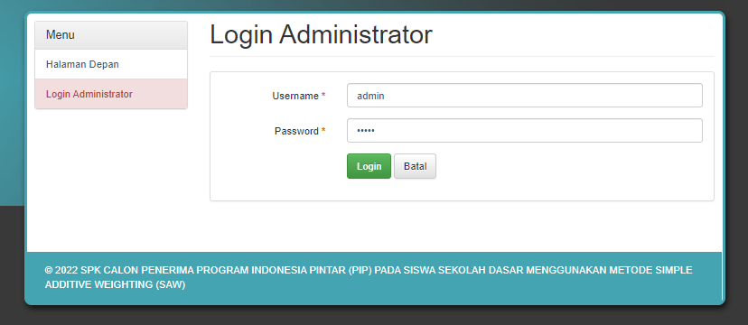
Gambar 5.1 Tampilan Form Login Admin
Pada tampilan halaman login ini, user menginput username dan password untuk masuk ke halaman adminweb. Apabila salah maka akan tampil Pesan ”username dan password yang anda masukkan salah!” Kemungkinan hal ini disebabkan karena username atau password anda tidak benar, dan silahkan ulangi lagi dengan mengisi user dan password yang benar kemudian klik tombol Login.

5.2.2.2 Tampilan Home Admin
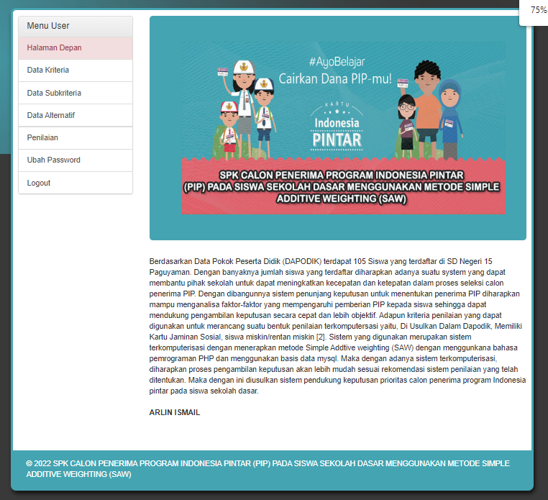
Gambar 5.2 Tampilan Home Admin
Halaman ini berfungsi untuk menampilkan Halaman Home dari admin setelah melakukan proses login sebagai admin. Terdiri atas menu-menu yang terdapat di lajur kiri yaitu Halaman Depan, Data Kriteria, Data Sub Kriteria, Data Alternatif, Penilaian dan Logout.

5.2.2.3 Tampilan Halaman View Data Kriteria
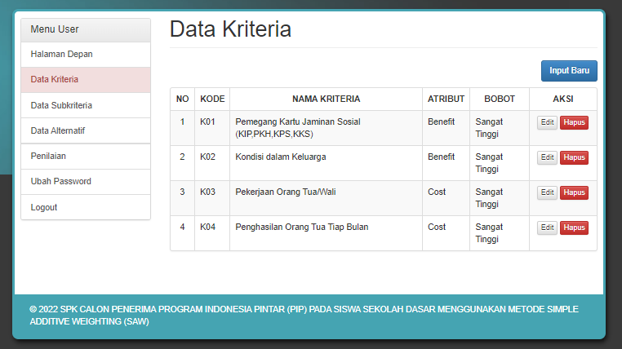
Gambar 5.3 Tampilan Halaman View Data Kriteria Penilaian
Halaman ini digunakan untuk melihat data-data kriteria penilaian, data kriteria penilaian yang tampil yaitu Nama Kriteria, Attribut dan Bobot. Untuk menambahkan data kriteria penilaian yang baru klik Input Baru. Untuk Mengubah data pilih tombol Edit dan untuk menghapus pilih tombol Hapus.
5.2.2.4 Tampilan Form Tambah Data Kriteria
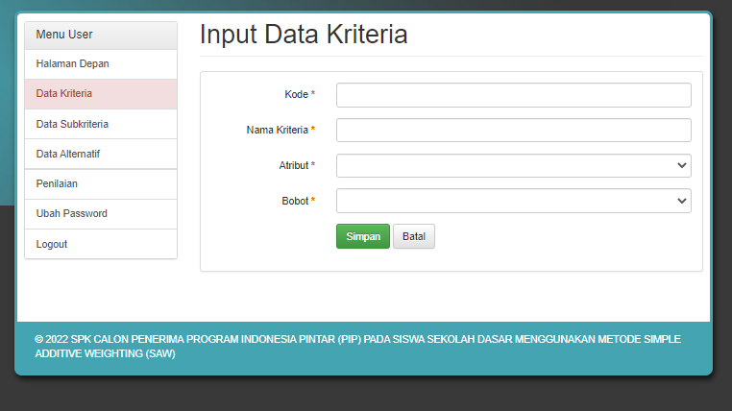
Gambar 5.4 Tampilan Form Tambah Data Kriteria
Halaman ini digunakan untuk menambahkan data kriteria penilaian yang baru. Dimulai dengan mengisi Kode, Nama Kriteria , Attribut dan Bobot. Untuk operasi data, gunakan tombol Simpan. Untuk membatalkan proses gunakan tombol Batal.
5.2.2.5 Tampilan Halaman View Data Sub Kriteria
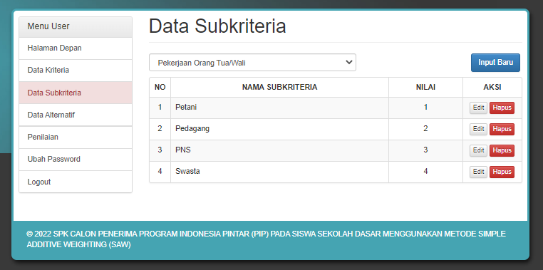
Gambar 5.5 Tampilan Halaman View Data Sub Kriteria
Halaman ini digunakan untuk melihat data-data Sub kriteria yaitu Kriteria, Nama Subkriteria dan Nilai. Untuk mengubah data bobot kriteria yang baru klik edit dan untuk menghapus klik hapus.
5.2.2.6 Tampilan Halaman View Data Alternatif
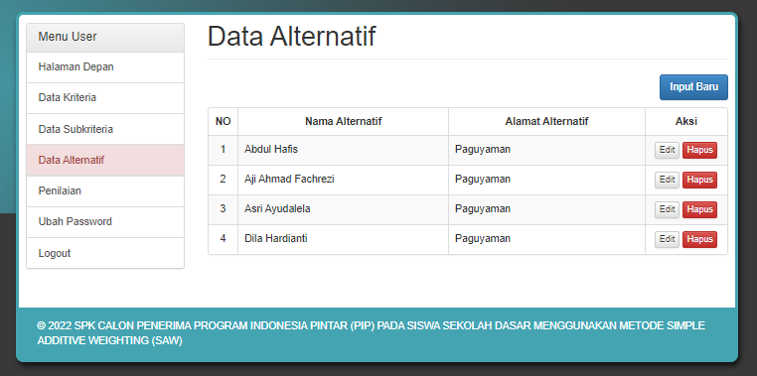
Gambar 5.6 Tampilan Halaman View Data Alternatif
Halaman ini digunakan untuk melihat data-data Alternatif, data Alternatif yang tampil yaitu No. Nama Alternatif dan Alamat Alternatif. Untuk menambahkan data Alternatif yang baru klik Input Baru. Untuk Mengubah data pilih tombol Edit dan untuk menghapus pilih tombol Hapus.
5.2.2.7 Tampilan Form Tambah Data Alternatif
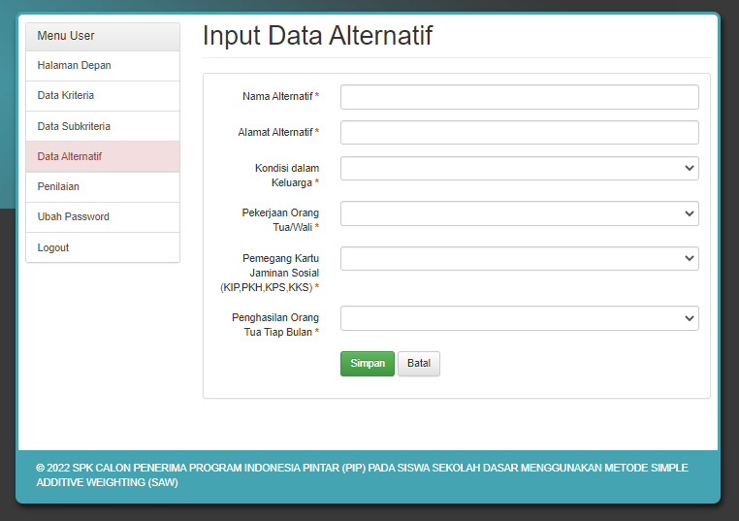
Gambar 5.7 Tampilan Form Tambah Data Alternatif
Halaman ini digunakan untuk menambahkan data Alternatif yang baru. Dimulai dengan mengisi Nama Alternatif, Alamat dan Mengisi Data nilai. Untuk operasi data, gunakan tombol Simpan. Untuk membatalkan proses gunakan tombol Batal.

5.2.2.8 Tampilan Halaman View Penilaian
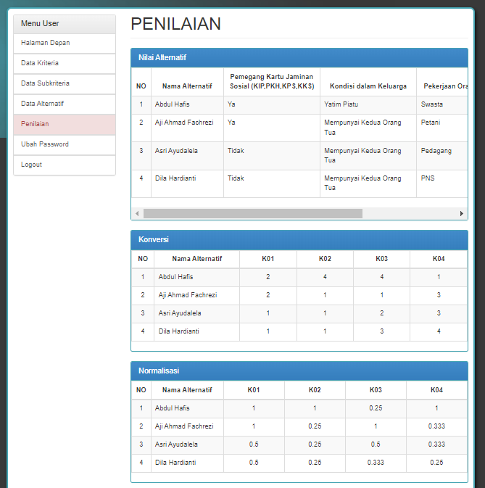
Gambar 5.8 Tampilan Halaman View Penilaian
Halaman ini digunakan untuk melihat data-data hasil penilaian yang direkomendasikan oleh sistem. Sistem akan menampilkan hasil pengolahan data dengan menggunakan metode SAW. Berikut Hasil Analisa menggunakan Metode SAW.

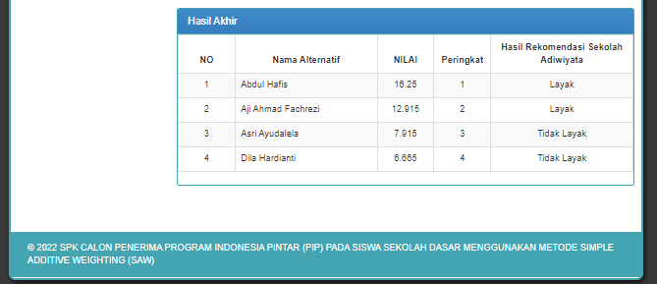
Gambar 5.9 Tampilan Halaman Data Hasil Analisa

BAB VI

PENUTUP

Kesimpulan
Berdasarkan hasil penelitian sistem pendukung keputusan calon penerima Program Indonesia Pintar menggunakan metode SAW (simple additive weighting) dan pembahasan yang telah diuraikan sebelumnya, maka dapat ditarik suatu kesimpulan bahwa:
- Hasil uji coba metode SAW (simple additive weighting) dalam menentukan keputusan dapat diterapkan pada SD Negeri 15 Paguyaman.
- Sistem Pendukung Keputusan yang dibuat dapat diimplementasikan pada SD Negeri 15 Paguyaman. Hal ini juga dibuktikan dengan hasil pengujian yang dilakukan dengan metode White Box Testing dan Basis Path yang menghasilkan nilai V(G) = CC = 5, serta pengujian Black Box yang menggambarkan kebenaran sebuah logika sehingga didapat bahwa logika flowchart benar dan menghasilkan sistem pendukung keputusan yang tepat dan dapat digunakan.

Saran
Setelah melakukan Penelitian dan pembuatan sistem pendukung keputusan menggunakan metode SAW (simple additive weighting), ada beberapa saran yang perlu diperhatikan untuk mencapai tujuan yang diharapkan, yaitu sebagai berikut :
      - Dibutuhkan pemahaman mengenai teknik penggunaan system sebagai pengguna.
      - Aplikasi ini perlu dipublish diinternet sehingga mempermudah siswa untuk mengetahui hasil yang didapat.

DAFTAR PUSTAKA
[1] Dr. Herlinawati dkk, "Kajian Program Indonesia Pintar (PIP): Strategi Penjangkauan Anak Tidak Sekolah (ATS) untuk Mengikuti Pendidikan melalui Program Indonedia Pintar (PIP)". http://repositori.kemdikbud.go.id / [Accessed: 20-Oct-2021].
[2] Pemi Akbar dkk,"Sistem Penilaian Kinerja Karyawan dengan menggunakan Metode Simple Additive Weighting (SAW)," 2014. Available: https://jom.unpak.ac.id/index.php/ilkom/article/view/299. Bogor: Jurnal Online Mahasiswa (JOM) Bidang Ilmu Komputer/Informatika Vol, 1 No 1. [Accesed 25-Oct-2021].
[3] Melisa Elistri dkk, 2014. “Penerapan Metode SAW Dalam Sistem Pedukung Keputusan Pemilihan Jurusan Pada Sekolah Menengah Atas Negeri 8 Sleman," Bengkulu: Media Infotama Vol, 10 No 2.
[4] Rini, Setya A.Et al, "Sistem Pendukung Keputusan Seleksi Penerimaan Beras Untuk Keluarga Miskin Dengan Metode Simple Addtive Weighting," Yogyakarta 2014 : Jurnal Sarjana Informatika. Vol, 2 no 2.
[5] BPAKHM Universitas Negeri Padang, 02 Octobber 2018 " Konsep Dasar dan Pengertian Sistem," Available: http://bpakhm.unp.ac.id/konsep-dasar-dan-pengertian-sistem/. [Accessed 27 October 2021].
[6] Ais Zakiyudin, 20 Agustus 2020, “Klasifikasi Sistem, “ Available : https://aiszaki.com/2020/08/20/klasifikasi-sistem/. [Accessed 30 October 2021].
[7] Adnan Buyung Nasution, 2018. " Penerapan Sistem Pendukung Keputusan dalam Memili Rumah Sakit Bersalin dengan Metode ANP," Jurnal Sistem Informasi Kaputama. Vol 2, No 1.
[8] BS DIPUTRA, April 2017 "Komponen Sistem Pendukung Keputusan," Available : http://eprints.umg.ac.id/2011/3/BAB%20II.pdf. [Accessed 01 Nov 2021].
[9] Jurnal Gaussian, Tahun 2018 "Penerapan Metode Simple Aditive Weighting (SAW) dan Weighted Product (WP) dalam proses penunjang pemilihan laptop terfavorit menggunakan Matlab,"Avialable : https://ejournal3.undip.ac.id/index.php/gaussian/. [Accesed 26 Mei 2022]
[10] Syafnidawaty, 03 April 2020 "Metode Simple Additive Weighting (SAW), "Available : https://raharja.ac.id/2020/04/03/metode-simple-additive-weighting-saw. [Accesed 03 Nov 2021]
[11] Eka Rahmawati, " Mengenal PIP dan Besaran Dana Yang Diterima," Universitas Nusa Mandiri, 23 Oktober 2021.
[12] Dikut Andinata, " Contoh Kasusu dan Penerapan Metode SAW (Simpel Additive Weighting), Project Enligh Tement, 10 Februari 2014.
[13] Jogiyanto, Analisis Dan Desain Sistem Informasi : Pendekatan Terstruktur Teori dan Praktek Aplikasi Bisnis. Yogyakarta: Andi, 2017.
[14] Kabar Harian, "PHP adalah Pemrograman, ini Penjelasannya, " 10 Nov 2021, Available: https://kumparan.com/kabar-harian/php-adalah-bahasa-pemrograman-ini-penjelasannya-1wtIvTHCgCQ/full.
[15] PROXSIS.EAST, " Apa itu MySQL?," Artikel IT 04 Januari 2018, Available : https://surabaya.proxsisgroup.com/apa-itu-mysql/.
[16] Tim Penyusun, Buku Pedoman Penelitian Ilmu Komputer,Prpopsal-Skripsi-Artikel Ilmiah. Gorontalo, Teknik Informatika Universitas Ichsan Gorontalo.

